PEMODELAN MENGGUNAKAN GENERALIZED LINEAR MODEL DALAM ETHIOPIAN DATA INSURANCE

LAPORAN

Disusun Sebagai Salah Satu Tugas Akhir Mata Kuliah
AK4082 Model Linier Lanjut pada Semester II Tahun Akademik 2025/2026



Dosen Pengampu :
Dra. Dumaria Rulina Tampubolon, M.Sc., Ph.D.

Disusun Oleh :
10822041 / Azarya Benhanan Isriyanto

PROGRAM STUDI AKTUARIA
FAKULTAS MATEMATIKA DAN ILMU PENGETAHUAN ALAM
INSTITUT TEKNOLOGI BANDUNG
2024/2025
ABSTRAK

PEMODELAN PREDIKTIF UNTUK IDENTIFIKASI TARGET NASABAH DEPOSITO BERJANGKA MENGGUNAKAN PENDEKATAN REGRESI LOGISTIK

Oleh
Wilbert Alvin Arsa’ad
NIM: 10822005

Dalam industri perbankan yang sangat kompetitif, kemampuan untuk mengidentifikasi calon nasabah potensial secara efisien merupakan kunci keberhasilan kampanye pemasaran. Penelitian ini bertujuan untuk mengembangkan model prediktif guna mengidentifikasi nasabah yang paling mungkin berlangganan produk deposito berjangka. Dengan menggunakan dataset "Bank Marketing" dari UCI Machine Learning Repository yang berisi 45.211 observasi, penelitian ini menerapkan pendekatan Generalized Linear Model (GLM), khususnya regresi logistik biner. Proses pemodelan meliputi analisis data eksploratif yang mendalam, seleksi variabel menggunakan kriteria AIC (Akaike Information Criterion), dan validasi model menggunakan metrik performa seperti Area Under the Curve (AUC). Hasil analisis menunjukkan bahwa faktor-faktor seperti hasil kampanye sebelumnya (poutcome), durasi kontak terakhir (duration), bulan kontak, dan jenis media kontak (contact) merupakan prediktor yang paling signifikan dalam memengaruhi keputusan nasabah. Model akhir yang divalidasi pada data uji menunjukkan kemampuan prediksi yang kuat, dibuktikan dengan nilai AUC yang tinggi. Kesimpulan dari penelitian ini menghasilkan profil nasabah yang dapat ditindaklanjuti, memungkinkan bank untuk merancang strategi pemasaran yang lebih terarah, meningkatkan tingkat konversi, dan mengoptimalkan alokasi sumber daya.

Kata Kunci: Pemasaran Bank, Deposito Berjangka, Regresi Logistik, Generalized Linear Model, Pemodelan Prediktif, Segmentasi Nasabah

ABSTRACT

PREDICTIVE MODELING FOR THE IDENTIFICATION OF TARGET CUSTOMERS FOR TERM DEPOSITS USING A LOGISTIC REGRESSION APPROACH

by
Wilbert Alvin Arsa’ad
NIM: 10822005

In the highly competitive banking industry, the ability to efficiently identify potential customers is key to the success of marketing campaigns. This study aims to develop a predictive model to identify clients who are most likely to subscribe to a term deposit product. Utilizing the "Bank Marketing" dataset from the UCI Machine Learning Repository, which contains 45,211 observations, this research applies a Generalized Linear Model (GLM) approach, specifically binary logistic regression. The modeling process includes in-depth exploratory data analysis, variable selection using the Akaike Information Criterion (AIC), and model validation using performance metrics such as the Area Under the Curve (AUC). The analysis results indicate that factors such as the outcome of the previous campaign (poutcome), last contact duration (duration), month of contact, and contact communication type (contact) are the most significant predictors influencing a client's decision. The final model, validated on a test dataset, demonstrates strong predictive power, evidenced by a high AUC value. The conclusion of this research yields actionable customer profiles, enabling the bank to design more targeted marketing strategies, increase conversion rates, and optimize resource allocation.

Keywords: Bank Marketing, Term Deposit, Logistic Regression, Generalized Linear Model, Predictive Modeling, Customer Segmentation
KATA PENGANTAR

Puji dan syukur penulis panjatkan kepada Tuhan Yang Maha Esa, karena atas berkat dan rahmat-Nya, penulis dapat menyelesaikan laporan penelitian yang berjudul "Pemodelan Prediktif untuk Identifikasi Target Nasabah Deposito Berjangka Menggunakan Pendekatan Regresi Logistik". Laporan ini disusun sebagai pemenuhan salah satu tugas akademis dan merupakan wujud dari upaya penulis untuk menerapkan kerangka teoretis statistika ke dalam permasalahan bisnis yang nyata.

Dengan selesainya karya tulis ini, penulis berharap laporan ini dapat memberikan kontribusi yang bermanfaat, khususnya bagi industri perbankan, dalam mengoptimalkan strategi pemasaran melalui pendekatan yang berbasis data. Diharapkan model yang dihasilkan dapat menjadi referensi dalam upaya segmentasi nasabah yang lebih efektif dan efisien. Penulis juga berharap penelitian ini dapat menjadi bahan rujukan yang berguna untuk penelitian-penelitian sejenis di masa mendatang.

Penulis menyadari bahwa laporan ini masih jauh dari kesempurnaan dan memiliki kekurangan. Oleh karena itu, kritik dan saran yang membangun dari berbagai pihak sangat penulis harapkan untuk perbaikan di masa yang akan datang.

Penyelesaian laporan ini tidak terlepas dari bimbingan, dukungan, dan doa dari berbagai pihak. Pada kesempatan ini, penulis ingin mengucapkan terima kasih yang sebesar-besarnya kepada:
- Tuhan Yang Maha Esa, atas segala karunia dan kemudahan yang dilimpahkan.
- Ibu Dumaria Rulina Tampubolon selaku dosen pengampu mata kuliah yang telah memberikan bimbingan, ilmu, dan arahan yang sangat berharga selama proses penelitian dan penulisan laporan ini.
- Para penulis buku "Generalized Linear Models for Insurance Data", Piet de Jong dan Gillian Z. Heller, yang karyanya menjadi pedoman utama dalam landasan teoretis penelitian ini.0
- Seluruh pihak yang tidak dapat penulis sebutkan satu per satu, yang telah memberikan dukungan moral dan motivasi dalam penyelesaian laporan ini.

Semoga Tuhan Yang Maha Esa senantiasa membalas segala kebaikan yang telah diberikan dan semoga laporan ini dapat memberikan manfaat bagi semua pihak yang membacanya.

Bandung, 28 Juni 2025

Wilbert Alvin Arsa’ad

DAFTAR ISI

DAFTAR ISI 5
DAFTAR GAMBAR DAN TABEL 6
BAB I PENDAHULUAN 7
1.1 Latar Belakang 7
1.2 Rumusan Masalah 8
1.3 Tujuan 8
1.4 Metodologi 8
1.5 Sistematika Penulisan 9
BAB II TINJAUAN PUSTAKA 10
2.1 Generalized Linear Model (GLM) 10
2.2 Regresi Logistik 11
2.3 Kriteria Evaluasi dan Pemilihan Model 12
BAB III DATA DAN ANALISIS DATA 14
3.1 Deskripsi dan Persiapan Data 14
3.1.1 Sumber dan Konteks Data 14
3.1.2 Kamus Data Variable Dictionary 14
3.1.3 Penanganan Data dan Transformasi Awal 15
3.2 Analisis Data Eksploratif (EDA) 16
3.2.1 Analisis Deskriptif 16
3.2.2 Visualisasi Data 18
3.2.3 Analisis Asosiasi dan Korelasi 26
3.3 Pemodelan GLM dengan Regresi Logistik 27
3.3.1 Pembagian Data Train dan Uji 27
3.3.2 Konstruksi Model Awal (Full Model) 28
3.4 Pemilihan dan Validasi Model 31
3.4.1 Prosedur Seleksi Variabel 31
3.4.2 Pengujian Signifikansi dan Interaksi 33
3.4.3 Perbandingan Kandidat Model 34
3.5 Interpretasi dan Penggunaan Model Terbaik 35
3.5.1 Analisis Koefisien dan Odds Ratio 35
3.5.2 Evaluasi Performa pada Data Uji 37
3.5.3 Studi Kasus Profiling Target Nasabah 42
BAB IV SIMPULAN DAN SARAN 44
4.1 Simpulan 44
4.2 Saran 44
DAFTAR PUSTAKA 46
LAMPIRAN 47

DAFTAR GAMBAR DAN TABEL
Tabel 1.1 Deskripsi Variabel Dataset 15
Gambar 3.2.1 Statistik Deskriptif untuk Dataset 17
Gambar 3.2.2 Grafik Distribusi Usia Nasabah dan Boxplot Usia Nasabah 19
Gambar 3.2.3 Grafik Distribusi Saldo Tahunan dan Boxplot Saldo Tahunan 20
Gambar 3.2.4 Grafik Distribusi Jumlah Kontak Kampanye dan Boxplot Jumlah Kontak Kampanye 20
Gambar 3.2.5 Grafik Distribusi Hari Sejak Kontak Sebelum dan Boxplot Hari Sejak Kontak Sebelum 21
Gambar 3.2.6 Grafik Distribusi Jumlah Kontak Sebelumnya dan Boxplot Jumlah Kontak Sebelumnya 22
Gambar 3.2.7 Grafik Distribusi Jenis Pekerjaan Nasabah 22
Gambar 3.2.8 Grafik Distribusi Status Pernikahan Nasabah 23
Gambar 3.2.9 Grafik Distribusi Kredit Macet Nasabah 23
Gambar 3.2.10 Grafik Distribusi Pinjaman Rumah Nasabah 24
Gambar 3.2.11 Grafik Distribusi Pinjaman Pribadi Nasabah 24
Gambar 3.2.12 Grafik Distribusi Jenis Media Komunikasi 25
Gambar 3.2.13 Grafik Distribusi Kontak Berdasarkan Bulan 25
Gambar 3.2.14 Grafik Distribusi Hasil Kampanye Pemasaran Sebelumnya 26
Gambar 3.2.15 Grafik Distribusi Hasil Kampanye Pemasaran Sebelumnya 26
Gambar 3.2.16 Heatmap Korelasi Variabel Numerik dan Biner 27
Gambar 3.2.17 Hasil Uji Chi-Square untuk Independensi 28
Gambar 3.3.1 Hasil Verifikasi Ukuran Data 28
Gambar 3.3.2 Hasil Verifikasi Proporsi Variabel Target ‘y’ 29
Gambar 3.2.3 Ringkasan dari full_model akan Estimasi Koefisien 31
Gambar 3.4.1 Ringkasan Model Hasil Stepwise Selection 33
Gambar 3.4.2 Formula Model Hasil Stepwise Selection 33
Gambar 3.4.3 Output R untuk Deviance dan AIC Model B 34
Gambar 3.4.4 Output R untuk Deviance dan AIC Model C 35
Gambar 3.4.5 Output R untuk Deviance dan AIC Model D 35
Gambar 3.4.6 Ringkasan AIC dan AUC untuk Semua Model 36
Gambar 3.5.1 Koefisien dari Model Terbaik yang Telah Dipilih. Estimasi Koefisien (β), Standar Error, Nilai p, Odds Ratio (eβ), Interval Kepercayaannya (95% CI) 37
Gambar 3.5.2 Confusion Matrix and Statistics Model A 39
Gambar 3.5.3 Confusion Matrix and Statistics Model B 39
Gambar 3.5.4 Confusion Matrix and Statistics Model D 39
Gambar 3.5.5 Accuracy, Sensitivity, Specificity, dan AUC untuk Setiap Model 39
Gambar 3.5.6 Kurva ROC Model Kandidat pada Data Uji 40
Gambar 3.5.7 Kurva ROC pada Data Uji untuk Model Terbaik 40
Gambar 3.5.8 Koefisien untuk Model Terbaik 43

BAB I

PENDAHULUAN

1.1 Latar Belakang
Industri perbankan modern dihadapkan pada lingkungan yang sangat kompetitif, di mana efisiensi operasional dan efektivitas pemasaran menjadi faktor penentu keberhasilan. Salah satu produk fundamental bagi bank adalah deposito berjangka, yang berfungsi sebagai sumber pendanaan yang stabil dan dapat diandalkan. Untuk meningkatkan portofolio deposito, bank secara rutin melaksanakan kampanye pemasaran, sering kali melalui metode pemasaran langsung seperti telemarketing. Namun, pendekatan pemasaran massal yang tidak tersegmentasi sering kali menghasilkan tingkat konversi yang rendah dan biaya akuisisi nasabah yang tinggi. Hal ini disebabkan oleh penyebaran sumber daya pemasaran secara merata ke seluruh basis nasabah tanpa mempertimbangkan perbedaan probabilitas respons di antara mereka.

Menghadapi tantangan ini, industri perbankan semakin beralih dari strategi pemasaran tradisional ke pendekatan yang lebih cerdas dan berbasis data. Kemampuan untuk mengidentifikasi segmen nasabah yang memiliki kecenderungan tertinggi untuk merespons positif terhadap penawaran produk menjadi sangat krusial. Dengan menargetkan upaya pemasaran pada kelompok nasabah yang paling potensial, bank tidak hanya dapat meningkatkan tingkat keberhasilan kampanye tetapi juga mengoptimalkan penggunaan anggaran pemasaran dan meningkatkan profitabilitas secara keseluruhan.

Pemodelan prediktif menawarkan solusi yang kuat untuk masalah ini. Dengan memanfaatkan data historis mengenai demografi nasabah, status keuangan, dan interaksi sebelumnya dengan bank, model statistik dapat dibangun untuk memprediksi perilaku nasabah di masa depan. Di antara berbagai teknik pemodelan, Generalized Linear Models (GLM) menyediakan kerangka kerja yang fleksibel dan kuat untuk menganalisis berbagai jenis data respons yang umum ditemui dalam bisnis. Secara khusus, ketika variabel hasil bersifat biner, seperti dalam kasus ini, dimana nasabah memutuskan untuk "berlangganan" (yes) atau "tidak berlangganan" (no) deposito berjangka. Regresi logistik menjadi pilihan metode yang sangat tepat dan telah teruji dalam berbagai aplikasi industri.

Penelitian ini bertujuan untuk membangun sebuah model regresi logistik yang andal untuk memprediksi kemungkinan seorang nasabah akan berlangganan deposito berjangka berdasarkan serangkaian atribut yang tersedia. Dengan menganalisis data dari kampanye pemasaran langsung sebuah institusi perbankan di Portugal, penelitian ini akan mengidentifikasi faktor-faktor kunci yang mendorong keputusan nasabah. Hasil dari pemodelan ini diharapkan dapat memberikan wawasan yang dapat ditindaklanjuti bagi bank untuk merancang strategi pemasaran yang lebih terarah, efisien, dan pada akhirnya, lebih menguntungkan.

1.2 Rumusan Masalah
Berdasarkan latar belakang yang telah diuraikan, penelitian ini dirancang untuk menjawab serangkaian pertanyaan spesifik yang berfokus pada pemahaman dan prediksi perilaku nasabah. Rumusan masalah dalam penelitian ini adalah sebagai berikut:
- Faktor-faktor demografis, finansial, dan historis apa saja yang secara signifikan memengaruhi keputusan seorang nasabah untuk berlangganan deposito berjangka pada kampanye pemasaran langsung?
- Bagaimana model regresi logistik dapat dibangun dan divalidasi untuk memprediksi probabilitas seorang nasabah akan berlangganan deposito berjangka dengan akurasi dan keandalan yang tinggi?
- Bagaimana profil nasabah target yang paling potensial dapat diidentifikasi dari hasil pemodelan untuk meningkatkan efektivitas kampanye pemasaran di masa depan?

1.3 Tujuan
Sejalan dengan rumusan masalah yang telah ditetapkan, tujuan dari penelitian ini adalah:
- Mengidentifikasi dan menganalisis signifikansi statistik dari berbagai variabel prediktor, termasuk data demografis nasabah, riwayat keuangan, dan interaksi kampanye sebelumnya, terhadap keputusan berlangganan deposito berjangka.
- Mengkonstruksi sebuah model regresi logistik yang parsimonius (sederhana namun efektif) dan memiliki daya prediksi yang kuat, serta memvalidasi kinerjanya menggunakan metrik standar industri pada data yang belum pernah dilihat sebelumnya.
- Menghasilkan profil nasabah yang dapat ditindaklanjuti yang memiliki probabilitas berlangganan tertinggi, sehingga dapat menjadi target prioritas dalam alokasi sumber daya kampanye pemasaran di masa depan.

1.4 Metodologi
Penelitian ini menggunakan pendekatan analisis kuantitatif untuk membangun model prediktif. Kerangka kerja metodologis yang digunakan adalah Generalized Linear Model (GLM), dengan spesialisasi pada model Regresi Logistik karena variabel respons (y) bersifat biner (kategorikal dengan dua level: 'yes' atau 'no').

Sumber data utama adalah dataset bank-full.csv yang diperoleh dari UCI Machine Learning Repository. Dataset ini mencakup 45.211 catatan dari kampanye pemasaran langsung yang dilakukan oleh sebuah institusi perbankan di Portugal.

Landasan teoretis utama untuk pemodelan GLM dan regresi logistik merujuk pada buku "Generalized Linear Models for Insurance Data" oleh De Jong dan Heller (2008) , khususnya Bab 5, 7, dan 8 yang relevan dengan pemodelan respons biner.

Seluruh proses analisis, mulai dari persiapan data, analisis eksploratif, pembangunan model, hingga validasi dan interpretasi, akan diimplementasikan menggunakan perangkat lunak statistik R dan lingkungan pengembangan terintegrasi RStudio.

1.5 Sistematika Penulisan
Laporan ini disusun secara sistematis ke dalam empat bab utama untuk memastikan alur pembahasan yang logis dan komprehensif.

Bab 1: Pendahuluan, menyajikan konteks dan urgensi penelitian, merumuskan masalah yang akan dijawab, menetapkan tujuan yang ingin dicapai, serta menguraikan metodologi dan sistematika penulisan secara ringkas.

Bab 2: Tinjauan Pustaka, membahas landasan teoretis yang menjadi dasar penelitian. Bab ini menguraikan konsep Generalized Linear Model (GLM), memfokuskan pada Regresi Logistik sebagai model spesifik yang digunakan, serta menjelaskan berbagai kriteria evaluasi dan metrik yang relevan untuk pemilihan dan validasi model.

Bab 3: Data dan Analisis Data, merupakan inti dari penelitian ini. Bab ini mencakup deskripsi detail dataset, proses persiapan dan pembersihan data, analisis data eksploratif (EDA) untuk mendapatkan pemahaman awal, serta langkah-langkah sistematis dalam membangun, memilih, dan memvalidasi model regresi logistik terbaik. Bab ini diakhiri dengan interpretasi mendalam terhadap model akhir.

Bab 4: Simpulan dan Saran, merangkum seluruh temuan penelitian untuk menjawab rumusan masalah dan memberikan kesimpulan yang solid. Selain itu, bab ini juga menyajikan saran-saran strategis yang dapat ditindaklanjuti oleh pihak bank serta rekomendasi untuk penelitian lebih lanjut di bidang ini.

Laporan ini diakhiri dengan Daftar Pustaka yang merinci semua sumber yang dirujuk dan Lampiran yang berisi kode R lengkap yang digunakan dalam analisis untuk memastikan transparansi dan reproduktifitas penelitian.

BAB II

TINJAUAN PUSTAKA

2.1 Generalized Linear Model (GLM)
Generalized Linear Model (GLM) merupakan perluasan dari model regresi linier klasik yang memungkinkan variabel respons memiliki distribusi selain distribusi normal. Diperkenalkan oleh Nelder dan Wedderburn (1972), GLM menjadi alat statistik yang sangat fleksibel dan kuat, terutama dalam pemodelan data asuransi, keuangan, dan biostatistika, di mana asumsi normalitas sering kali tidak terpenuhi. Kerangka kerja GLM mampu menangani berbagai jenis variabel respons, seperti data hitungan (distribusi Poisson atau Binomial Negatif), data kontinu positif yang miring (distribusi Gamma atau Inverse Gaussian), dan data biner (distribusi Bernoulli).

Menurut De Jong dan Heller (2008), GLM didefinisikan oleh tiga komponen utama yang bekerja secara sinergis :
- Komponen Acak (Random Component): Komponen ini menentukan distribusi probabilitas dari variabel respons, y. Syarat utamanya adalah distribusi tersebut harus berasal dari keluarga distribusi eksponensial. Keluarga ini mencakup banyak distribusi umum, yang memungkinkan pemodelan data dengan varians yang tidak konstan (heteroskedastisitas). Untuk penelitian ini, di mana responsnya adalah biner (berlangganan atau tidak), distribusi yang relevan adalah distribusi Bernoulli.
- Komponen Sistematis (Systematic Component): Komponen ini adalah prediktor linier, yang merupakan kombinasi linier dari variabel-variabel penjelas (prediktor). Komponen ini dinyatakan sebagai η, di mana:
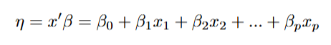
Di sini, x' adalah vektor dari variabel-variabel penjelas dan β adalah vektor dari parameter (koefisien) yang akan diestimasi.
- Fungsi Taut (Link Function): Fungsi taut, dinotasikan sebagai g(⋅), adalah fungsi monotonik dan dapat diturunkan yang menghubungkan nilai harapan (rata-rata) dari variabel respons, E(Y) = μ, dengan komponen sistematis (prediktor linier). Hubungan ini didefinisikan sebagai:
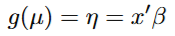
Fungsi taut memungkinkan model linier untuk dihubungkan dengan respons yang tidak linier. Setiap distribusi dalam keluarga eksponensial memiliki canonical link function yang menyederhanakan proses estimasi secara matematis.

Estimasi parameter β dalam GLM tidak lagi menggunakan metode Ordinary Least Squares (OLS) seperti pada regresi linier klasik. Sebaliknya, GLM menggunakan metode Maximum Likelihood Estimation (MLE). MLE bekerja dengan mencari nilai-nilai parameter β yang memaksimalkan probabilitas (atau likelihood) untuk mengamati data respons yang ada. Karena persamaan likelihood sering kali non-linier, solusinya ditemukan melalui algoritma iteratif seperti Iteratively Reweighted Least Squares (IWLS) atau Newton-Raphson.

2.2 Regresi Logistik
Regresi logistik adalah kasus khusus dari GLM yang dirancang secara spesifik untuk memodelkan variabel respons biner, yaitu variabel yang hanya memiliki dua kemungkinan hasil (misalnya, 'yes'/'no', 1/0, sukses/gagal). Dalam konteks penelitian ini, variabel respons y adalah keputusan nasabah untuk berlangganan deposito berjangka ('yes' = 1) atau tidak ('no' = 0).

Komponen-komponen GLM dalam regresi logistik adalah sebagai berikut:
- Komponen Acak: Variabel respons y diasumsikan mengikuti distribusi Bernoulli, yang merupakan kasus khusus dari distribusi Binomial dengan satu kali percobaan (n=1). Nilai harapan dari y, E(Y), adalah probabilitas keberhasilan, yang dinotasikan sebagai π = P(Y=1).
- Komponen Sistematis: Sama seperti GLM pada umumnya, yaitu prediktor linier η=x′β.
- Fungsi Taut: Fungsi taut kanonik untuk distribusi Bernoulli adalah fungsi logit. Fungsi logit adalah logaritma natural dari odds. Odds didefinisikan sebagai rasio probabilitas keberhasilan (π) terhadap probabilitas kegagalan (1−π).

Dengan demikian, persamaan model regresi logistik adalah:
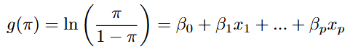
Fungsi logit ini memiliki keunggulan matematis yang penting: ia mengubah rentang probabilitas, yang terbatas antara 0 dan 1, menjadi rentang nilai yang tidak terbatas dari −∞ hingga +∞. Hal ini memungkinkan sisi kiri persamaan (log-odds) untuk dihubungkan secara linier dengan kombinasi variabel prediktor di sisi kanan.

Interpretasi koefisien ($β_{j}$) dalam regresi logistik tidak seintuitif pada regresi linier biasa. Koefisien tidak mewakili perubahan langsung pada probabilitas, melainkan perubahan pada log-odds. Untuk interpretasi yang lebih bermakna, koefisien dieksponensialkan menjadi $e^{β_{j}}$, yang dikenal sebagai odds ratio (OR).

Misalkan kita memiliki model ln(odds) = x′β. Jika sebuah variabel prediktor kontinu $x_{j}$meningkat sebesar satu unit, sementara variabel lain tetap konstan, maka log-odds yang baru adalah $x'β+β_{j}$. Odds yang baru menjadi:
Dengan demikian, $e^{β_{j}}$ adalah faktor pengali pada odds untuk setiap kenaikan satu unit pada $x_{j}.$
- Jika $β_{j}$ > 0, maka $e^{β_{j}}$ > 1, yang berarti odds untuk berlangganan meningkat.
- Jika $β_{j}$ < 0, maka $e^{β_{j}}$ < 1, yang berarti odds untuk berlangganan menurun.
- Jika $β_{j}$ = 0, maka $e^{β_{j}}$ = 1, yang berarti variabel tersebut tidak memiliki pengaruh terhadap odds.
Untuk variabel prediktor kategorikal, $e^{β_{j}}$ merepresentasikan odds ratio dari kategori tersebut dibandingkan dengan kategori referensi (base level).

2.3 Kriteria Evaluasi dan Pemilihan Model
Evaluasi dan pemilihan model terbaik dalam regresi logistik melibatkan beberapa kriteria statistik dan metrik performa.

Kriteria Berbasis Likelihood
- Deviance: Dalam GLM, deviance adalah ukuran ketidaksesuaian (lack of fit) antara model yang sedang diuji dengan saturated model, yaitu model yang paling kompleks dengan parameter sebanyak observasi dan memberikan kecocokan sempurna. Deviance yang lebih rendah menunjukkan kecocokan model yang lebih baik.
- Akaike Information Criterion (AIC): AIC adalah kriteria pemilihan model yang sangat populer karena menyeimbangkan antara kecocokan model (diukur dari log-likelihood atau deviance) dengan kompleksitas model (jumlah parameter). Didefinisikan sebagai AIC = −2 ln(L) + 2p atau AIC = Deviance + 2p, di mana L adalah likelihood dan p adalah jumlah parameter. Model dengan nilai AIC yang lebih rendah dianggap lebih baik, karena mencapai kecocokan yang baik tanpa menjadi terlalu kompleks (prinsip parsimoni).

Untuk menilai apakah sebuah variabel prediktor memiliki pengaruh yang signifikan secara statistik, digunakan Uji Wald. Uji ini menguji hipotesis nol bahwa koefisien dari suatu variabel adalah nol ($H_{0} : β_{j}=0$). Statistik uji z, yaitu rasio antara estimasi koefisien dengan standar errornya ($z=\hat{β_{j}}/SE(\hat{β_{j})}$), dihitung. Nilai p (p-value) yang kecil (biasanya <0.05) menunjukkan bahwa kita dapat menolak hipotesis nol, yang berarti variabel tersebut merupakan prediktor yang signifikan.

Menurut De Jong dan Heller (2008), untuk data biner yang tidak dikelompokkan (ungrouped), seperti pada dataset ini, deviance dan statistik chi-square Pearson bukanlah ukuran goodness-of-fit yang andal. Oleh karena itu, fokus evaluasi beralih ke metrik kinerja klasifikasi, yang menilai seberapa baik model dapat membedakan antara dua kelas.
- Confusion Matrix: Ini adalah tabel 2×2 yang membandingkan hasil prediksi model dengan hasil aktual. Tabel ini berisi empat komponen: True Positives (TP), True Negatives (TN), False Positives (FP), dan False Negatives (FN). Dalam konteks perbankan, FN (nasabah potensial yang diprediksi tidak akan berlangganan) mewakili hilangnya peluang, sedangkan FP (nasabah tidak potensial yang diprediksi akan berlangganan) mewakili biaya pemasaran yang terbuang.
- Akurasi, Sensitivitas, dan Spesifisitas: Dari confusion matrix, beberapa metrik dapat dihitung :
- Akurasi: Proporsi prediksi yang benar secara keseluruhan. Akurasi = (TP + TN) / (TP + TN + FP + FN).
- Sensitivitas (Recall atau True Positive Rate): Kemampuan model untuk mengidentifikasi kelas positif dengan benar. Sensitivitas = TP / (TP + FN).
- Spesifisitas (True Negative Rate): Kemampuan model untuk mengidentifikasi kelas negatif dengan benar. Spesifisitas = TN / (TN + FP).
- ROC Curve dan AUC: Receiver Operating Characteristic (ROC) curve adalah grafik yang memplot Sensitivitas (sumbu y) terhadap 1-Spesifisitas (sumbu x) pada berbagai tingkat ambang batas probabilitas. Model yang baik akan memiliki kurva yang melengkung ke sudut kiri atas. Sedangkan Area Under the Curve (AUC) adalah ukuran ringkasan dari kinerja model di semua ambang batas. Nilai AUC berkisar dari 0.5 (model acak) hingga 1.0 (model sempurna). AUC sering digunakan sebagai metrik utama untuk membandingkan model klasifikasi karena tidak bergantung pada pemilihan ambang batas tertentu.

BAB III

DATA DAN ANALISIS DATA

3.1 Deskripsi dan Persiapan Data

3.1.1 Persiapan dan Pembersihan Data
Tahap pertama dalam proses analisis adalah persiapan data, sebuah langkah krusial yang bertujuan memuat, membersihkan, dan mentransformasi dataset mentah agar siap untuk tahap pemodelan. Seluruh operasi pada tahap ini dieksekusi menggunakan bahasa pemrograman R dengan pendekatan yang dapat direproduksi (reproducible). Dataset yang digunakan merupakan hasil penggabungan dua periode data asuransi kendaraan Ethiopian Insurance Corporation, yaitu periode 2011–2014 dan 2014–2018, yang digabungkan secara vertikal menggunakan fungsi bind_rows() untuk menghasilkan satu dataset master. Dataset master ini selanjutnya menjadi titik awal seluruh proses pembersihan data.

3.1.2 Penanganan Duplikasi Data
Variabel-variabel dalam dataset ini dapat dikelompokkan menjadi data demografis nasabah, data terkait interaksi dengan bank, dan data terkait kampanye pemasaran. Deskripsi lengkap dari setiap variabel disajikan pada Tabel 1.1.

Tabel 1.1 Deskripsi Variabel Dataset
Variabel | Deskripsi | Tipe | Nilai/Keterangan
Data Nasabah
age | Usia nasabah. | Numerik | Tahun
job | Jenis pekerjaan nasabah. | Kategorikal | admin., blue-collar, entrepreneur, housemaid, management, retired, self-employed, services, student, technician, unemployed, unknown
marital | Status pernikahan nasabah. | Kategorikal | divorced, married, single
education | Tingkat pendidikan nasabah. | Kategorikal | primary, secondary, tertiary, unknown
default | Apakah memiliki kredit macet? | Biner | yes, no
balance | Saldo rata-rata tahunan. | Numerik | Euro
housing | Apakah memiliki pinjaman rumah? | Biner | yes, no
loan | Apakah memiliki pinjaman pribadi? | Biner | yes, no
Data Kontak Kampanye Saat Ini
contact | Jenis media komunikasi kontak. | Kategorikal | cellular, telephone, unknown
day | Hari terakhir kontak dalam bulan. | Numerik | 1-31
month | Bulan terakhir kontak dalam tahun. | Kategorikal | jan, feb, mar, apr, may, jun, jul, aug, sep, oct, nov, dec
duration | Durasi kontak terakhir. | Numerik | Detik.
Data Kampanye Sebelumnya
campaign | Jumlah kontak yang dilakukan selama kampanye ini. | Numerik | Jumlah kontak
pdays | Jumlah hari sejak nasabah terakhir dihubungi dari kampanye sebelumnya. | Numerik | -1 berarti nasabah belum pernah dihubungi sebelumnya.
previous | Jumlah kontak yang dilakukan sebelum kampanye ini. | Numerik | Jumlah kontak
poutcome | Hasil dari kampanye pemasaran sebelumnya. | Kategorikal | failure, nonexistent, success, unknown
Variabel Target
y | Apakah nasabah berlangganan deposito berjangka? | Biner | yes, no

3.1.3 Penanganan Data dan Transformasi Awal
Tahap pertama dalam proses analisis adalah persiapan data, sebuah langkah krusial yang bertujuan untuk memuat, membersihkan, dan mentransformasi dataset mentah agar siap untuk tahap pemodelan. Semua operasi pada tahap ini dieksekusi menggunakan R. Proses ini dimulai dengan memuat dataset bank-full.csv. Mengingat file ini menggunakan format pemisah titik koma (;), fungsi read.csv2() digunakan karena secara spesifik dirancang untuk mengimpor data dengan struktur tersebut ke dalam R, sehingga memastikan setiap kolom dan baris terbaca dengan benar.

Selanjutnya, dilakukan proses pembersihan data yang berfokus pada peningkatan kualitas dan integritas dataset. Selanjutnya akan dihapus seluruh observasi (baris) yang mengandung nilai 'unknown' pada variabel-variabel kategorikal kunci, seperti job, marital, education, default, housing, dan loan. Keputusan ini didasarkan pada pertimbangan bahwa 'unknown' merepresentasikan data yang tidak lengkap. Dengan menghilangkannya, model statistik akan dilatih secara eksklusif pada data yang terdefinisi sepenuhnya. Pendekatan ini bertujuan untuk membangun model yang lebih robust dan akurat, karena menghindari potensi bias atau ambiguitas yang dapat timbul dari interpretasi kategori 'unknown' dan menghasilkan pola hubungan antar variabel yang lebih jernih.

Selain membersihkan observasi, dilakukan beberapa penghapusan variabel. Variabel duration (durasi panggilan terakhir) dihapus dari dataset. Alasan utamanya adalah untuk mencegah fenomena data leakage (kebocoran data). Informasi mengenai durasi panggilan baru tersedia setelah kampanye telemarketing dilakukan. Jika variabel ini dimasukkan ke dalam model, ia akan menjadi prediktor yang sangat kuat, namun tidak realistis untuk tujuan praktis, yaitu menargetkan nasabah sebelum panggilan dibuat. Penggunaannya akan menghasilkan model yang kinerjanya terlihat sangat baik saat evaluasi, tetapi tidak akan berguna dalam implementasi di dunia nyata. Variabel day (hari dalam sebulan) juga dihapus dengan pertimbangan bahwa pengaruhnya terhadap keputusan nasabah cenderung kurang signifikan dibandingkan variabel waktu lainnya seperti month. Penghapusan ini sejalan dengan prinsip parsimoni, yaitu membangun model yang sesederhana mungkin tanpa mengorbankan kekuatan prediktifnya secara signifikan.

Sebagai langkah akhir persiapan, semua variabel kategorikal yang tersisa, termasuk variabel target y, dikonversi menjadi tipe data factor. Ini adalah prasyarat teknis yang penting di R, karena banyak fungsi pemodelan, seperti glm(), memerlukan format ini untuk dapat secara otomatis menangani variabel kategorikal dengan benar (misalnya, dengan membuat variabel dummy di belakang layar). Terakhir, perintah set.seed(123) disertakan di awal skrip untuk memastikan bahwa setiap proses yang melibatkan elemen acak, seperti pembagian data nantinya, dapat direproduksi secara konsisten, sehingga hasil analisis dapat divalidasi dengan tepat.

- Total level pada variabel bebas: 11 (job) + 3 (marital) + 3 (education) + 2 (default) + 2 (housing) + 2 (loan) + 3 (contact) + 12 (month) + 4 (poutcome) = 42 level
- Total variabel numerik (kontinu/diskret) : 5 (age, balance, campaign, pdays, previous)
- Banyaknya variabel yang digunakan : 33 variabel kategorikal + 5 variabel numerik

3.2 Analisis Data Eksploratif (EDA)

3.2.1 Analisis Deskriptif
Statistik deskriptif memberikan ringkasan kuantitatif dari variabel-variabel dalam dataset.

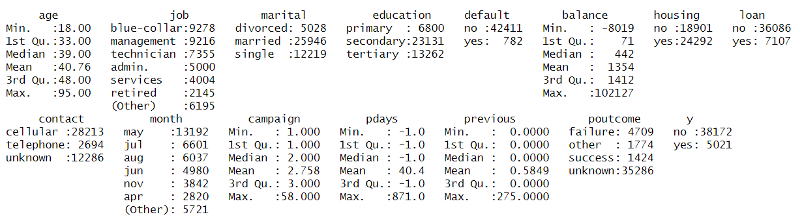

Gambar 3.2.1 Statistik Deskriptif untuk Dataset

Ringkasan statistik deskriptif dari dataset pemasaran bank ini memberikan gambaran komprehensif mengenai karakteristik demografi nasabah, riwayat kontak, dan hasil kampanye.
- Dari sisi demografi nasabah, variabel age menunjukkan bahwa usia nasabah bervariasi dari 18 hingga 95 tahun, dengan rata-rata sekitar 40.76 tahun. Sebagian besar nasabah (ditunjukkan oleh nilai kuartil pertama dan ketiga) berada dalam rentang usia 33 hingga 48 tahun, mengindikasikan target pasar yang didominasi oleh individu dewasa muda hingga paruh baya.
- Jenis pekerjaan, job, menunjukkan dominasi blue-collar (9278 nasabah) dan management (9216 nasabah), diikuti oleh technician (7355 nasabah), yang mengindikasikan bahwa kampanye pemasaran ini banyak menargetkan segmen pekerja dan manajerial.
- Status pernikahan, marital, didominasi oleh married (25946 nasabah) dan single (12219 nasabah), sementara divorced memiliki jumlah yang lebih kecil.
- Tingkat pendidikan, education, mayoritas nasabah berada pada tingkat secondary (23131 nasabah) dan tertiary (13262 nasabah), menunjukkan bahwa kampanye ini berhasil menjangkau nasabah dengan latar belakang pendidikan menengah hingga tinggi.
- Mayoritas nasabah, default, kredit adalah 'no' (42411 nasabah), mengindikasikan nasabah yang cenderung tidak memiliki riwayat kredit macet.
- Saldo rekening, balance, nasabah menunjukkan variasi yang signifikan, berkisar dari -8019 Euro hingga 102127 Euro, dengan rata-rata 1354 Euro. Adanya saldo negatif menunjukkan beberapa nasabah mungkin memiliki pinjaman.
- Sebagian besar nasabah tidak memiliki pinjaman rumah (no: 24292 nasabah), begitu pula dengan pinjaman pribadi loan (no: 36086 nasabah), yang bisa menjadi indikasi potensi target untuk penawaran pinjaman.
- Data kampanye saat ini dan sebelumnya memberikan informasi mengenai strategi dan efektivitas kontak. Media komunikasi, contact, paling dominan adalah cellular (28213 kontak), yang menunjukkan preferensi terhadap komunikasi seluler.
- Bulan terbanyak terjadinya kontak adalah may (13192 kontak), diikuti oleh jul dan aug, menunjukkan periode aktivitas kampanye yang tinggi.
- Untuk kampanye sebelumnya, variabel campaign menunjukkan bahwa rata-rata nasabah dihubungi sebanyak 2.758 kali selama kampanye ini, dengan nilai maksimum 58 kali, menandakan adanya beberapa nasabah yang dihubungi berkali-kali.
- Variabel pdays menunjukkan jumlah hari sejak nasabah terakhir dihubungi dari kampanye sebelumnya. Nilai -1 yang dominan (40.4% dari total data, atau sekitar 36954 nasabah karena 40.4 adalah rata-rata hari, bukan persentase) mengindikasikan bahwa sebagian besar nasabah (36954 dari total 45211) belum pernah dihubungi sebelumnya atau tidak ada catatan kontak sebelumnya, yang sangat penting dalam merencanakan kampanye mendatang.
- Jumlah kontak previous sebelum kampanye ini sangat rendah (rata-rata 0.5849), memperkuat observasi bahwa sebagian besar nasabah adalah kontak baru atau memiliki riwayat kontak yang minim.
- Hasil dari kampanye pemasaran sebelumnya poutcome didominasi oleh unknown (35286 nasabah) dan nonexistent (nilai yang tidak tercantum di summary tetapi umumnya berkaitan dengan pdays=-1), serta failure (4709 nasabah), menunjukkan bahwa hasil kampanye sebelumnya yang berhasil (success: 1424 nasabah) masih relatif kecil
- Variabel target y yang menunjukkan apakah nasabah berlangganan deposito berjangka, mengungkapkan bahwa mayoritas nasabah (no: 38172 nasabah) tidak berlangganan, sementara hanya sebagian kecil (yes: 5021 nasabah) yang berlangganan. Hal ini menunjukkan bahwa kampanye pemasaran memiliki tingkat konversi yang relatif rendah, sehingga analisis lebih lanjut diperlukan untuk mengidentifikasi faktor-faktor yang signifikan dalam meningkatkan kemungkinan nasabah berlangganan deposito berjangka.

3.2.2 Visualisasi Data
Visualisasi membantu dalam memahami distribusi data dan hubungan antar variabel secara intuitif.
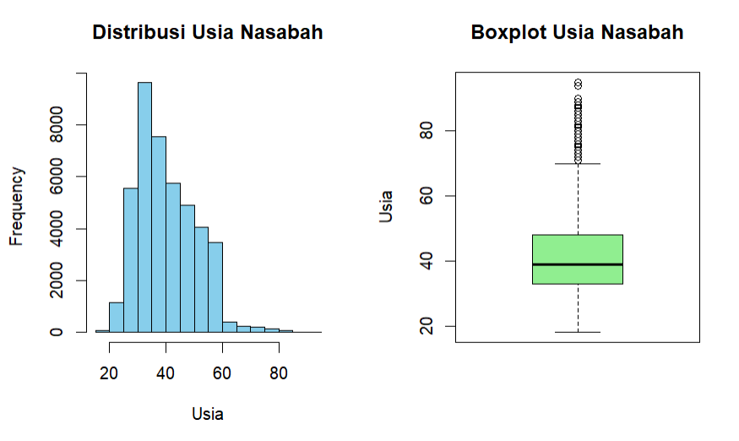

Gambar 3.2.2 Grafik Distribusi Usia Nasabah dan Boxplot Usia Nasabah
Distribusi usia nasabah menunjukkan bahwa mayoritas nasabah berada dalam rentang usia produktif hingga paruh baya, dengan konsentrasi tertinggi sekitar 30-40 tahun dan median di sekitar 40 tahun. Terdapat sebaran ke arah usia yang lebih tua, mengindikasikan adanya nasabah lanjut usia, serta keberadaan outlier pada kelompok usia yang sangat tua.
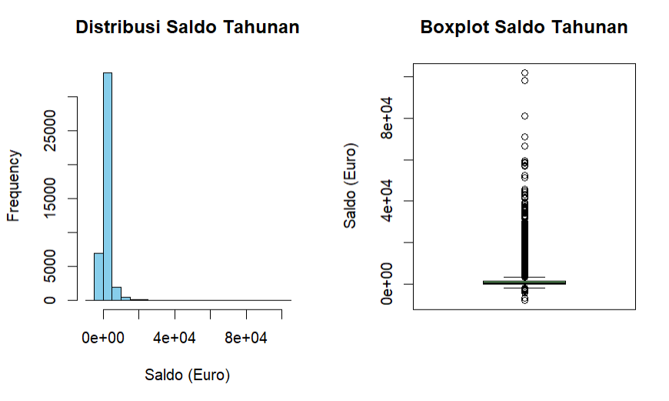

Gambar 3.2.3 Grafik Distribusi Saldo Tahunan dan Boxplot Saldo Tahunan
Distribusi saldo tahunan sangat condong ke kanan (positif skewed), menunjukkan bahwa mayoritas nasabah memiliki saldo rendah yang terkonsentrasi di dekat nol, sementara sebagian kecil nasabah memiliki saldo yang sangat tinggi dan ada juga yang bersaldo negatif sebagai outlier.
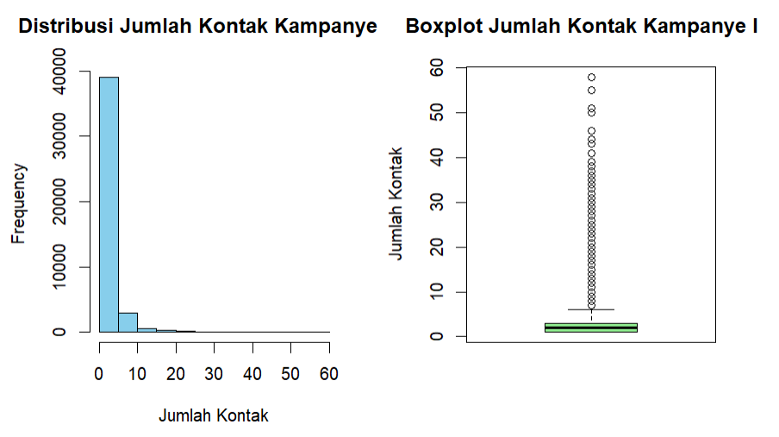

Gambar 3.2.4 Grafik Distribusi Jumlah Kontak Kampanye dan Boxplot Jumlah Kontak Kampanye

Distribusi jumlah kontak kampanye menunjukkan sebagian besar nasabah hanya dihubungi satu hingga tiga kali, dengan median yang rendah. Namun, terdapat ekor panjang ke kanan dan banyak outlier, mengindikasikan bahwa sejumlah kecil nasabah menerima jumlah kontak yang sangat tinggi.
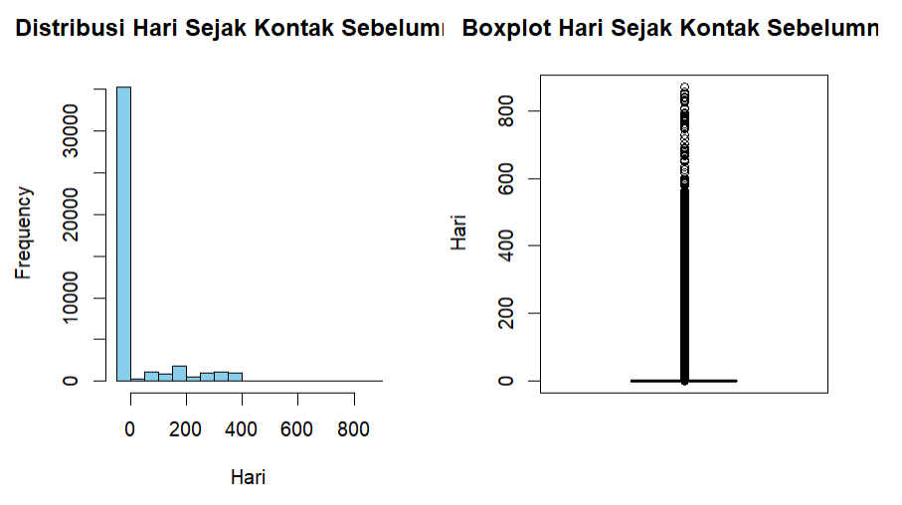

Gambar 3.2.5 Grafik Distribusi Hari Sejak Kontak Sebelum dan Boxplot Hari Sejak Kontak Sebelum

Mayoritas nasabah memiliki nilai -1, yang mengindikasikan mereka belum pernah dihubungi pada kampanye sebelumnya. Untuk nasabah yang memiliki riwayat kontak, distribusi hari sejak kontak sebelumnya menunjukkan kecenderungan ke kanan, dengan sebagian kecil dihubungi kembali setelah periode waktu yang sangat lama.

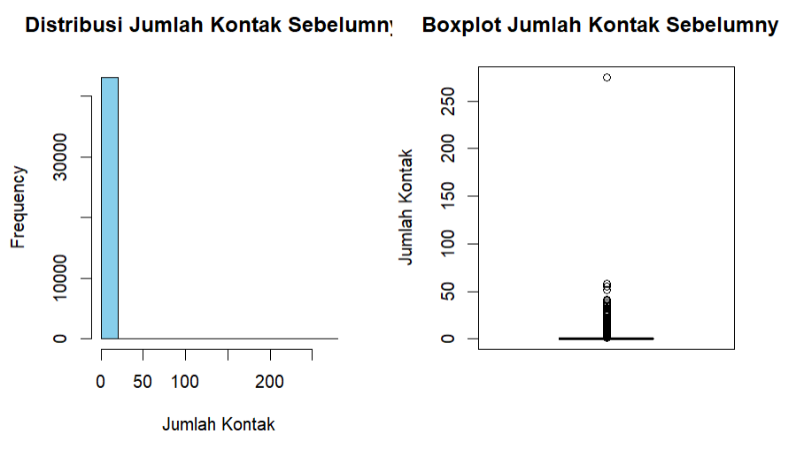

Gambar 3.2.6 Grafik Distribusi Jumlah Kontak Sebelumnya dan Boxplot Jumlah Kontak Sebelumnya
Mayoritas nasabah tidak memiliki riwayat kontak dari kampanye sebelumnya (nilai nol sangat dominan). Untuk nasabah yang pernah dihubungi, jumlah kontak sebelumnya sangat rendah, dengan distribusi yang condong ke kanan dan beberapa outlier yang menunjukkan banyak riwayat kontak.
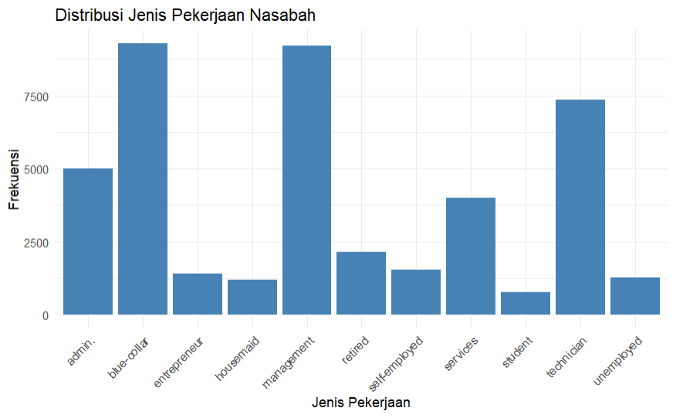

Gambar 3.2.7 Grafik Distribusi Jenis Pekerjaan Nasabah
Distribusi jenis pekerjaan nasabah menunjukkan dominasi yang jelas pada segmen blue-collar, manajemen, dan teknisi. Meskipun demikian, dataset ini mencakup keragaman pekerjaan yang luas, dengan representasi dari berbagai profesi lainnya.

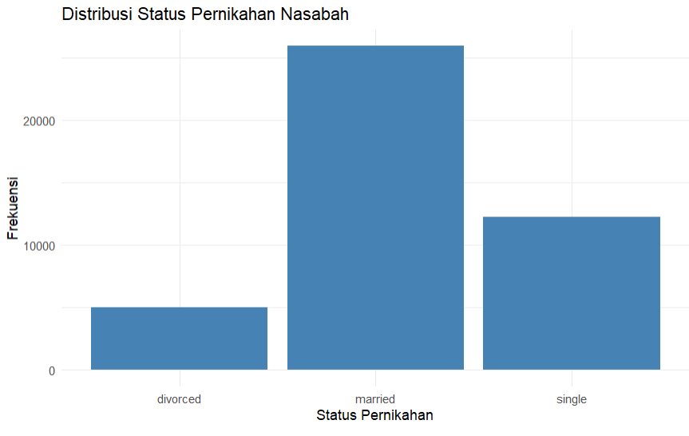

Gambar 3.2.8 Grafik Distribusi Status Pernikahan Nasabah
Mayoritas nasabah dalam dataset ini berstatus married, diikuti oleh single. Sementara itu, nasabah dengan status divorced merupakan proporsi terkecil.

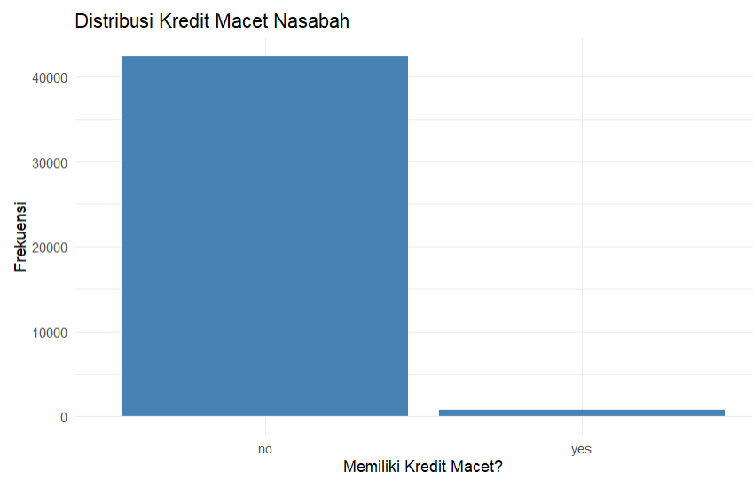

Gambar 3.2.9 Grafik Distribusi Kredit Macet Nasabah
Distribusi kredit macet nasabah menunjukkan bahwa mayoritas nasabah tidak memiliki riwayat kredit macet.

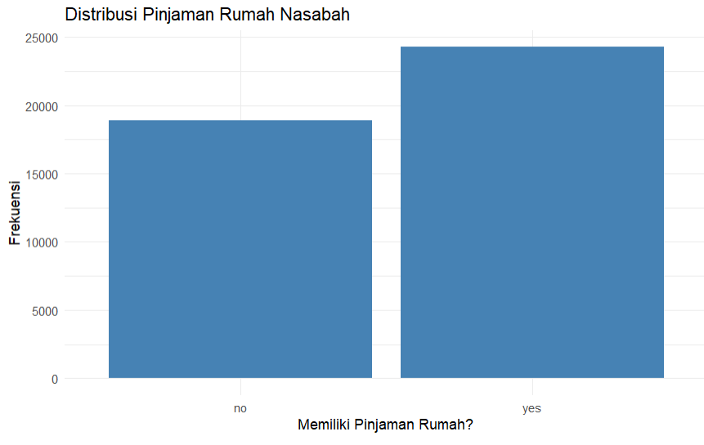

Gambar 3.2.10 Grafik Distribusi Pinjaman Rumah Nasabah

Mayoritas nasabah memiliki pinjaman rumah, meskipun ada pula proporsi yang signifikan yang tidak memilikinya.
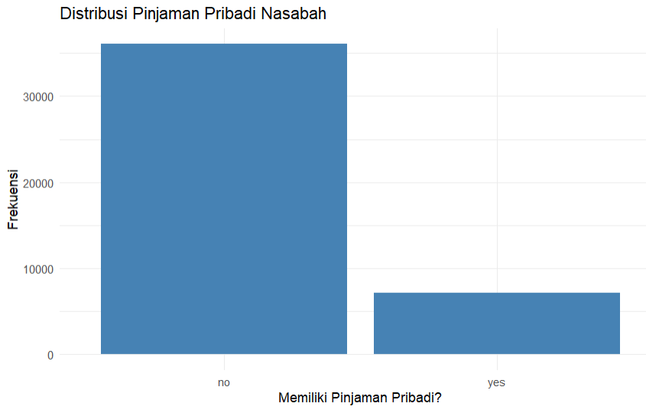

Gambar 3.2.11 Grafik Distribusi Pinjaman Pribadi Nasabah
Nasabah sebagian besar tidak memiliki pinjaman pribadi dan sebagian kecil memilikinya.

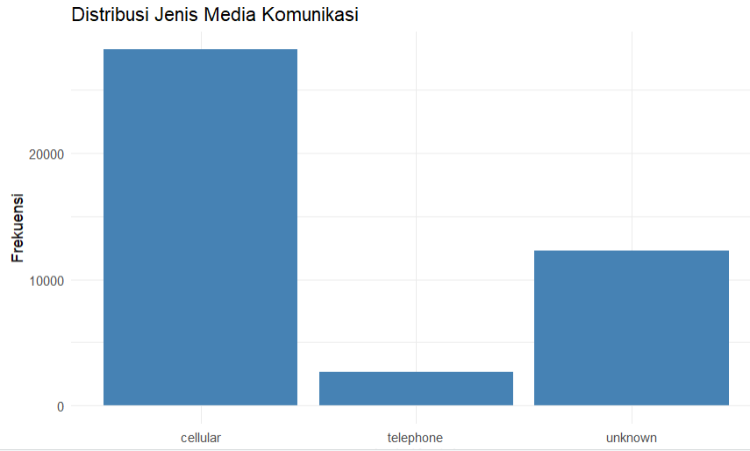

Gambar 3.2.12 Grafik Distribusi Jenis Media Komunikasi
Sebagian besar kontak dengan nasabah dilakukan melalui media seluler. Penggunaan media komunikasi yang tidak diketahui juga signifikan, sementara telepon rumah menjadi metode kontak yang paling jarang digunakan.
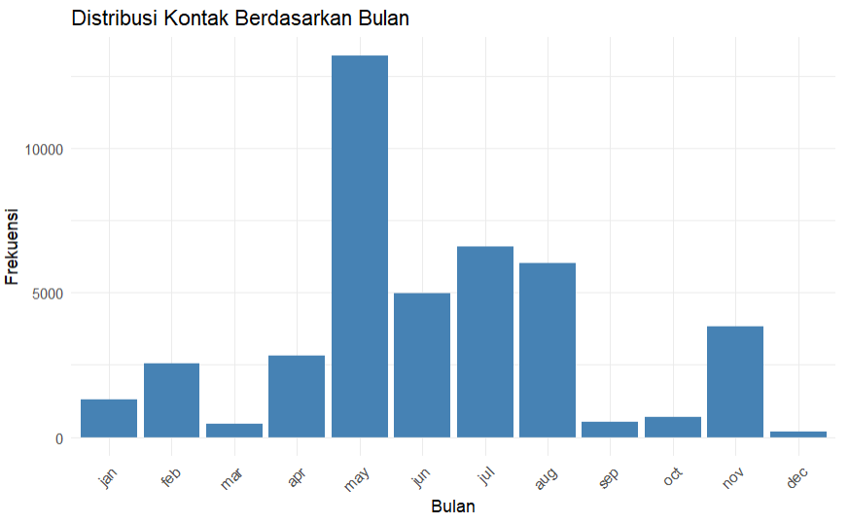

Gambar 3.2.13 Grafik Distribusi Kontak Berdasarkan Bulan
Kontak dengan nasabah paling banyak terkonsentrasi pada bulan Mei, Juli, dan Agustus, menunjukkan periode puncak aktivitas kampanye pemasaran. Sebaliknya, bulan-bulan seperti Desember, Maret, dan April memiliki frekuensi kontak yang relatif lebih rendah.

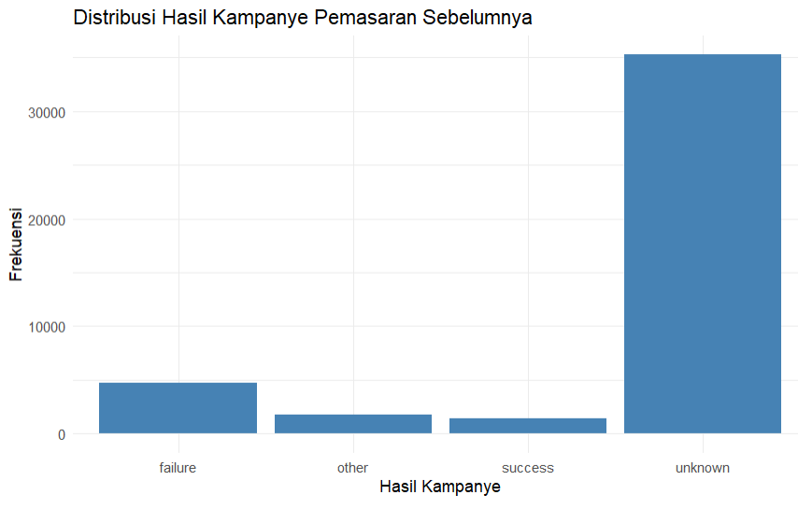

Gambar 3.2.14 Grafik Distribusi Hasil Kampanye Pemasaran Sebelumnya
Distribusi hasil kampanye pemasaran sebelumnya didominasi oleh kategori unknown, yang menunjukkan sebagian besar nasabah tidak memiliki riwayat kontak atau hasilnya tidak tercatat. Di antara yang memiliki riwayat, kasus failure lebih sering terjadi dibandingkan success atau other.

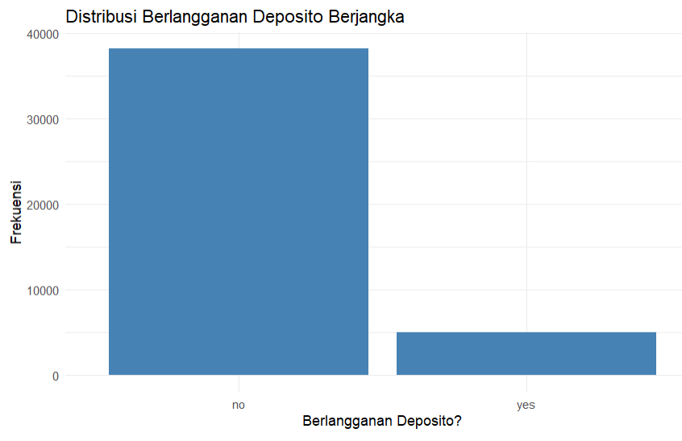

Gambar 3.2.15 Grafik Distribusi Hasil Kampanye Pemasaran Sebelumnya
Mayoritas nasabah dalam dataset ini tidak berlangganan deposito berjangka, dengan proporsi yang sangat dominan pada kategori 'no'. Hanya sebagian kecil nasabah yang berlangganan (yes), menunjukkan adanya ketidakseimbangan kelas yang signifikan pada variabel target ini.

3.2.3 Analisis Asosiasi dan Korelasi
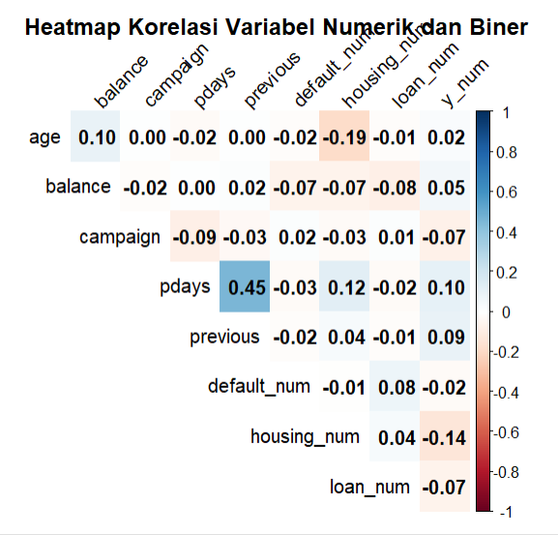

Gambar 3.2.16 Heatmap Korelasi Variabel Numerik dan Biner

Berdasarkan heatmap korelasi yang ditampilkan, dapat dilihat bahwa variabel target y_num (berlangganan deposito berjangka) menunjukkan korelasi negatif terkuat dengan housing_num (-0.138), mengindikasikan bahwa nasabah yang memiliki pinjaman rumah cenderung lebih kecil kemungkinannya untuk berlangganan. Untuk korelasi positif, y_num menunjukkan korelasi positif terkuat dengan pdays (0.106), yang berarti semakin singkat hari sejak kontak sebelumnya, semakin tinggi kemungkinan berlangganan. Selanjutnya, balance (saldo rekening) juga menunjukkan korelasi positif yang lebih lemah (0.057), sementara loan_num (pinjaman pribadi) menunjukkan korelasi negatif yang lebih lemah (-0.076).

Di antara variabel prediktor, pdays (jumlah hari sejak kontak sebelumnya) dan previous (jumlah kontak sebelum kampanye ini) menunjukkan korelasi positif yang moderat, yang mungkin mengindikasikan bahwa nasabah yang memiliki riwayat kontak sebelumnya (pdays > -1), lama waktunya juga cenderung memiliki lebih banyak kontak di masa lalu. Secara umum, sebagian besar korelasi antar variabel dalam dataset ini cenderung lemah, menunjukkan bahwa tidak ada multikolinearitas yang parah antar prediktor dan bahwa setiap variabel memberikan informasi yang relatif unik.

Untuk menguji secara formal hubungan antara variabel prediktor kategorikal dan variabel target y, dilakukan Uji Chi-Square untuk independensi. Hipotesis nol (H0) adalah bahwa tidak ada hubungan antara kedua variabel. Nilai p yang rendah (< 0.05) mengindikasikan penolakan H0, yang berarti ada asosiasi yang signifikan secara statistik. Berikut contoh untuk variabel respons dengan masing-masing variabel bebas ditambah pdays vs previous:

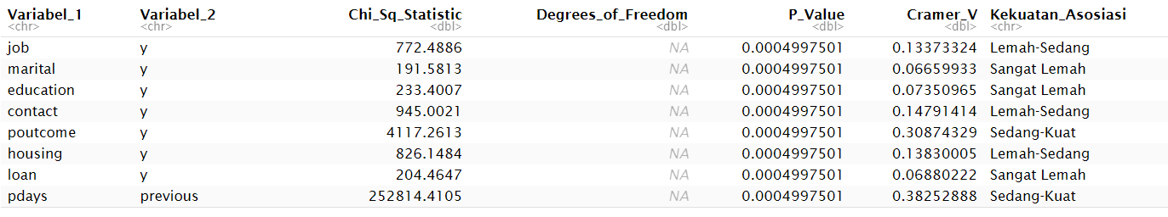

Gambar 3.2.17 Hasil Uji Chi-Square untuk Independensi

Hasil uji Chi-Square menunjukkan bahwa semua variabel kategorikal yang diuji (job, marital, education, contact, poutcome, housing, dan loan) memiliki asosiasi yang signifikan secara statistik dengan keputusan nasabah berlangganan deposito berjangka (y), ditunjukkan oleh nilai p-value yang mendekati nol untuk semua pengujian. Meskipun demikian, kekuatan asosiasi ini, yang diukur dengan Cramer's V, sangat bervariasi: poutcome menunjukkan asosiasi terkuat (Cramer's V sekitar 0.297) yang dikategorikan sebagai "Lemah-Sedang", diikuti oleh contact (Cramer's V sekitar 0.170) yang juga "Lemah-Sedang". Sementara itu, variabel-variabel seperti job, marital, education, housing, dan loan menunjukkan asosiasi yang sangat lemah secara praktis (Cramer's V antara 0.06 hingga 0.13), mengindikasikan bahwa meskipun ada hubungan statistik, dampaknya dalam memprediksi langganan deposito sangat minimal.

3.3 Pemodelan GLM dengan Regresi Logistik

3.3.1 Pembagian Data Train dan Uji
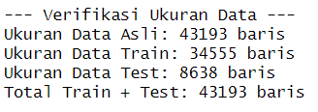

Gambar 3.3.1 Hasil Verifikasi Ukuran Data
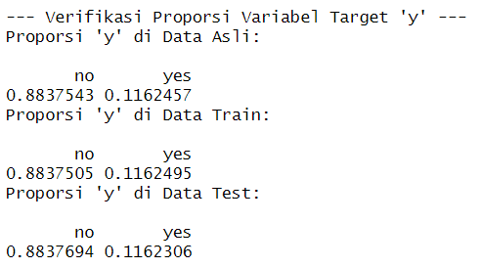

Gambar 3.3.2 Hasil Verifikasi Proporsi Variabel Target ‘y’
Untuk membangun model yang dapat digeneralisasi dengan baik pada data baru, dataset dibagi menjadi dua bagian: data latih (training set) dan data uji (testing set). Data latih digunakan untuk mengestimasi parameter model, sedangkan data uji, yang tidak pernah dilihat oleh model selama pelatihan, digunakan untuk mengevaluasi kinerjanya secara objektif. Pembagian dilakukan dengan rasio 80% untuk data latih dan 20% untuk data uji. Untuk mengatasi masalah ketidakseimbangan kelas, pembagian dilakukan secara terstratifikasi berdasarkan variabel target y, sehingga proporsi kelas 'yes' dan 'no' tetap sama di kedua set data.

3.3.2 Konstruksi Model Awal (Full Model)
Model awal dibangun dengan memasukkan semua variabel prediktor yang dianggap relevan berdasarkan EDA. Variabel duration telah dihapus sebelumnya. Variabel y (karakter) dan day (dianggap kurang relevan dibandingkan month dan dapat menimbulkan noise) juga dikecualikan dari model prediktif ini.

Lalu, penentuan base level dibutuhkan untuk variabel-variabel kategorikal yang diduga signifikan dalam memprediksi respons. Level yang memiliki observasi paling banyak dipilih sebagai base level. Berikut merupakan daftar base level untuk masing-masing variabel kategorikal
- job : blue-collar
- marital : married
- education : secondary
- default : no
- housing : yes
- loan : no
- contact : cellular
- month : may
- poutcome : unknown

Agar pemodelan GLM dapat dilakukan, level-level selain base level dalam variabel-variabel kategorikal perlu dimisalkan ke dalam variabel-variabel dummy yang hanya mungkin bernilai 1 dan 0.

Nilai dari $\hat{π}$ akan ditaksir dengan menggunakan link function logit dan persamaan
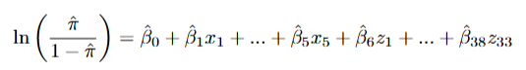
dengan :
$\hat{π}$ : taksiran peluang apakah nasabah akan mengambil deposito berjangka
$x_{1}$ : age
$x_{2}$ : balance
$x_{3}$ : campaign
$x_{4}$ : pdays
$x_{5}$ : previous
$z_{1}$ : variabel dummy untuk variabel kategorikan masing-masing dengan urutan job, marital, education, default, housing, loan, contact, month, poutcome

Ringkasan dari full_model akan menampilkan estimasi koefisien awal, standar error, nilai z, dan nilai p untuk setiap prediktor. Hasil ini memberikan pandangan pertama tentang variabel mana yang mungkin signifikan secara statistik dalam konteks model multivariat.

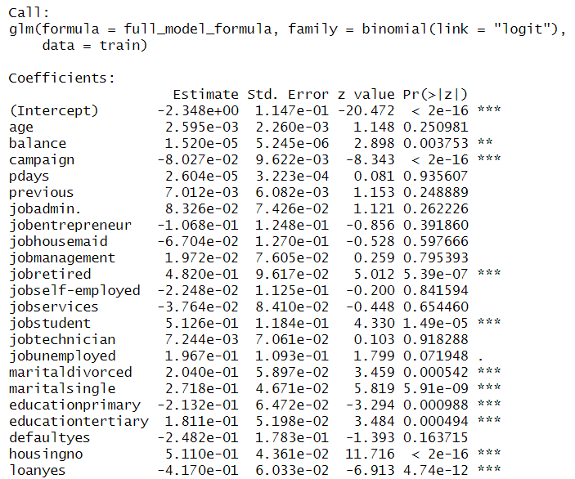
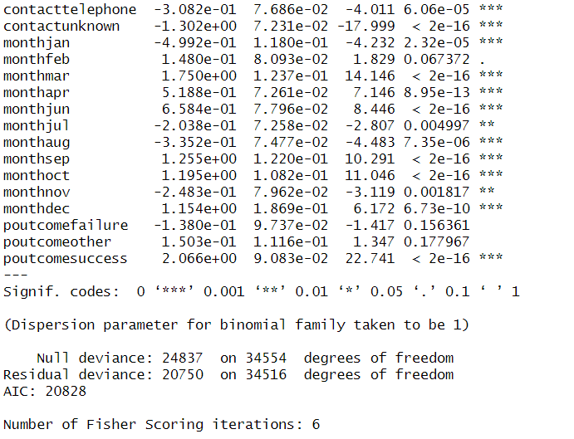

Gambar 3.2.3 Ringkasan dari full_model akan Estimasi Koefisien

Dari tabel koefisien model regresi logistik awal (full model), dapat disimpulkan bahwa sebagian besar variabel prediktor menunjukkan signifikansi statistik yang sangat tinggi terhadap kemungkinan nasabah berlangganan deposito (y), dengan banyak p-value (Pr(>|z|)) yang sangat kecil (ditandai dengan '***' atau mendekati nol). Ini berarti mereka secara signifikan berkontribusi terhadap model. Variabel seperti balance, campaign, serta beberapa kategori dari job, marital, education, housing, loan, contact, month, dan poutcome terbukti signifikan.

Nilai Null Deviance sebesar 24837 dengan 34554 derajat kebebasan merepresentasikan deviasi model tanpa prediktor (hanya intercept), yang berfungsi sebagai dasar perbandingan. Sementara itu, Residual Deviance yang jauh lebih kecil yaitu 20752 dengan 34519 derajat kebebasan menunjukkan seberapa baik model saat ini menjelaskan variasi dalam data setelah semua prediktor dimasukkan. Penurunan deviance yang sangat signifikan (sekitar 4085) ini mengindikasikan bahwa model dengan prediktor yang disertakan jauh lebih baik dalam menjelaskan respons dibandingkan model kosong. Terakhir, nilai AIC (Akaike Information Criterion) sebesar 20824 adalah metrik untuk membandingkan model, di mana nilai AIC yang lebih rendah umumnya menunjukkan model yang lebih baik dalam hal keseimbangan antara kecocokan model dan kompleksitasnya.

3.4 Pemilihan dan Validasi Model

3.4.1 Prosedur Seleksi Variabel
Model awal yang mencakup semua prediktor sering kali terlalu kompleks dan mungkin mengandung variabel yang tidak signifikan (noise), yang dapat mengurangi daya prediksinya pada data baru. Oleh karena itu, diperlukan proses seleksi variabel untuk mendapatkan model yang lebih sederhana (parsimonius) namun tetap memiliki kinerja yang kuat. Metode seleksi yang digunakan adalah stepwise selection berbasis AIC, yang secara iteratif menambah atau menghapus variabel untuk menemukan model dengan nilai AIC terendah.

Proses ini akan menghasilkan model yang lebih ramping dengan hanya menyertakan variabel-variabel yang memberikan kontribusi paling signifikan terhadap penurunan AIC.

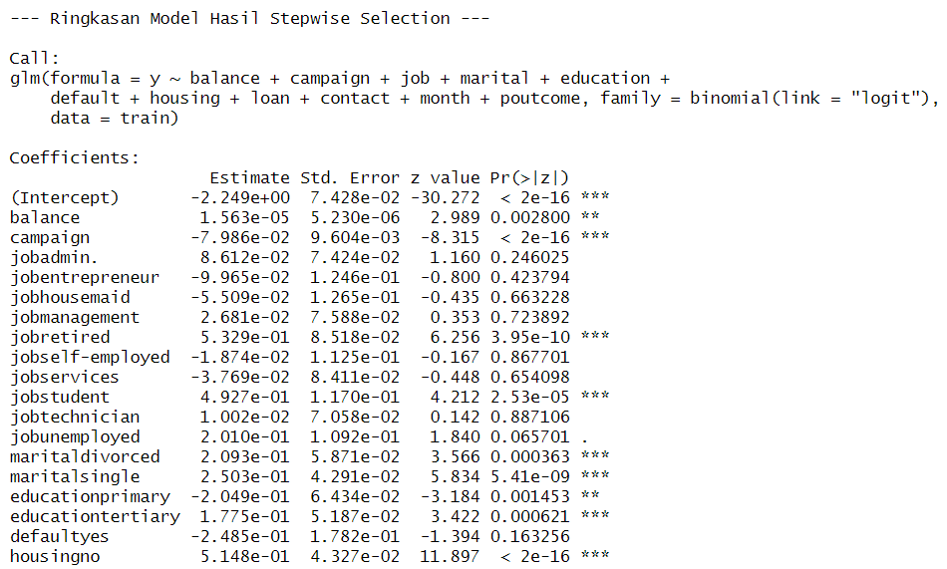
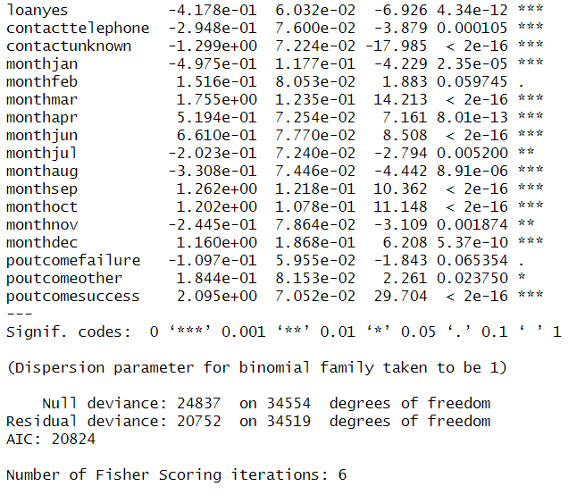

Gambar 3.4.1 Ringkasan Model Hasil Stepwise Selection

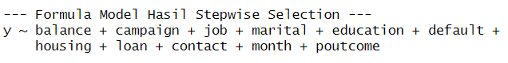

Gambar 3.4.2 Formula Model Hasil Stepwise Selection

Proses stepwise regression berbasis AIC berhasil menyederhanakan model regresi logistik awal, menghasilkan model yang lebih parsimonius dengan nilai AIC akhir 20824. Proses ini secara iteratif menghapus age, pdays, dan previous karena kontribusi mereka tidak lagi signifikan dalam meminimalkan AIC, sementara mempertahankan prediktor kunci lainnya. Penurunan Residual Deviance yang substansial dari 24837 (model kosong) menjadi 20752 (model akhir) menegaskan bahwa model yang diseleksi ini secara signifikan lebih baik dalam menjelaskan variasi variabel target. Dari koefisien model, sebagian besar prediktor yang dipertahankan terbukti signifikan secara statistik (p-value < 0.05). Secara khusus, balance (saldo) dan beberapa kategori job (retired, student), marital (divorced, single), education (tertiary), housing (no), month (seperti mar, apr, jun, sep, oct, dec), dan terutama poutcome (success, other) secara positif dan signifikan terkait dengan kemungkinan berlangganan deposito. Sebaliknya, campaign (jumlah kontak), loan (yes), contact (telephone, unknown), education (primary), dan beberapa bulan (jan, jul, aug) secara signifikan mengurangi kemungkinan berlangganan.

3.4.2 Pengujian Signifikansi dan Interaksi
Setelah memperoleh model yang lebih ramping dari prosedur seleksi otomatis stepwise regression (selanjutnya disebut Model A), langkah selanjutnya adalah melakukan pemeriksaan manual terhadap signifikansi variabel yang dipertahankan. Model A telah menunjukkan bahwa sebagian besar prediktor yang dipilih (balance, campaign, serta beberapa kategori dari job, marital, education, housing, loan, contact, month, dan poutcome) secara statistik signifikan dalam memengaruhi kemungkinan nasabah berlangganan deposito.

Selanjutnya, untuk menangkap hubungan yang lebih kompleks dan berpotensi meningkatkan kinerja model, diuji beberapa interaksi yang masuk akal secara bisnis berdasarkan pemahaman dari Eksplorasi Data Analitis (EDA) dan signifikansi variabel dalam Model A. Tiga model kandidat tambahan dibangun dengan menambahkan interaksi spesifik:
- Model B menambahkan interaksi antara poutcome dan month (poutcome:month) ke Model A. Interaksi ini diuji dengan hipotesis bahwa efektivitas kampanye di bulan-bulan tertentu mungkin bergantung pada hasil dari kampanye sebelumnya. Hasil menunjukkan bahwa penambahan interaksi ini berhasil menurunkan AIC model dari 20824 (Model A) menjadi 20601 (Model B). Ini adalah penurunan yang signifikan, mengindikasikan bahwa interaksi poutcome:month meningkatkan kecocokan model secara substansial. Secara individual, beberapa koefisien interaksi ini terbukti signifikan secara statistik (p-value < 0.05), misalnya monthapr:poutcomefailure (), monthjun:poutcomefailure (), monthjul:poutcomefailure (), monthaug:poutcomefailure (), monthjun:poutcomeother (), monthjul:poutcomeother (), monthaug:poutcomeother (), monthjan:poutcomesuccess (), monthfeb:poutcomesuccess (), monthjul:poutcomesuccess (), monthaug:poutcomesuccess (), dan monthnov:poutcomesuccess (*), menegaskan bahwa kombinasi hasil kampanye sebelumnya dan bulan kontak memang memiliki efek unik yang memengaruhi probabilitas berlangganan deposito.
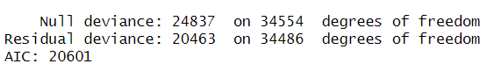

Gambar 3.4.3 Output R untuk Deviance dan AIC Model B
- Model C menambahkan interaksi antara housing dan balance (housing:balance) ke Model A. Interaksi ini diuji untuk memahami apakah efek saldo rekening terhadap keputusan berlangganan bervariasi tergantung pada status pinjaman rumah nasabah. Hasil menunjukkan bahwa penambahan interaksi ini justru sedikit meningkatkan AIC model dari 20824 (Model A) menjadi 20825 (Model C). Selain itu, koefisien interaksi balance:housingno tidak signifikan secara statistik (p-value = 0.3259), mengindikasikan bahwa interaksi antara housing dan balance tidak memberikan kontribusi yang berarti pada model dalam hal ini.
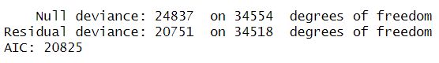

Gambar 3.4.4 Output R untuk Deviance dan AIC Model C
- Model D menambahkan interaksi antara poutcome dan contact (poutcome:contact) ke Model A. Interaksi ini diuji dengan asumsi bahwa metode komunikasi yang efektif mungkin bergantung pada riwayat interaksi kampanye sebelumnya. Hasil menunjukkan bahwa penambahan interaksi ini sedikit meningkatkan AIC model dari 20824 (Model A) menjadi 20829 (Model D). Selain itu, sebagian besar koefisien interaksi ini tidak signifikan secara statistik, dengan hanya contactunknown:poutcomeother yang menunjukkan signifikansi marginal (p-value = 0.052). Ini menunjukkan bahwa interaksi antara poutcome dan contact juga tidak secara substansial meningkatkan daya penjelas model.
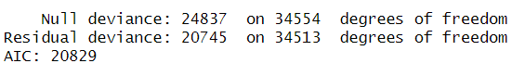

Gambar 3.4.5 Output R untuk Deviance dan AIC Model D
Berdasarkan analisis ini, penambahan interaksi poutcome:month (Model B) adalah satu-satunya yang secara signifikan menurunkan AIC, menunjukkan bahwa interaksi ini penting dan menangkap pola yang lebih kompleks dalam data. Interaksi lainnya (Model C dan D) tidak memberikan perbaikan yang berarti.

3.4.3 Perbandingan Kandidat Model
Untuk memvalidasi pilihan model akhir, kinerja dari beberapa model kandidat dibandingkan berdasarkan nilai AIC dan AUC pada data latih. Model dengan AIC terendah dan AUC tertinggi pada data latih umumnya menjadi kandidat terkuat.

Dari tabel di atas, terlihat bahwa Model Akhir dengan penambahan interaksi memiliki nilai AIC terendah dan AUC tertinggi, yang mengindikasikan bahwa model ini memberikan keseimbangan terbaik antara kecocokan dan kompleksitas. Oleh karena itu, model ini dipilih sebagai model terbaik untuk interpretasi dan evaluasi lebih lanjut.

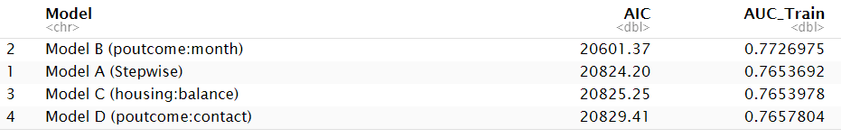

Gambar 3.4.6 Ringkasan AIC dan AUC untuk Semua Model
Berdasarkan perbandingan model kandidat menggunakan AIC dan AUC pada data latih, Model B (dengan interaksi poutcome:month) teridentifikasi sebagai model terbaik. Model ini menunjukkan nilai AIC terendah yaitu 20601, yang mengindikasikan keseimbangan optimal antara kecocokan model dan kompleksitasnya di antara semua kandidat. Lebih lanjut, Model B juga mencapai nilai AUC tertinggi sebesar 0.772, menandakan kemampuan diskriminasi yang paling unggul dalam membedakan antara nasabah yang akan berlangganan deposito dan yang tidak. Performa Model B yang superior ini menguatkan hipotesis bahwa hubungan antara hasil kampanye sebelumnya (poutcome) dan bulan kontak (month) adalah interaksi yang sangat penting dan kompleks dalam memprediksi keputusan nasabah, melebihi model dasar (stepwise_model) serta model dengan interaksi housing:balance dan poutcome:contact yang justru menunjukkan AIC lebih tinggi dan/atau AUC lebih rendah.

3.5 Interpretasi dan Penggunaan Model Terbaik

3.5.1 Analisis Koefisien dan Odds Ratio
Tabel 3.5 menyajikan koefisien dari model terbaik yang telah dipilih. Selain estimasi koefisien (β), standar error, dan nilai p, disajikan pula Odds Ratio (eβ) beserta interval kepercayaannya (95% CI) untuk memfasilitasi interpretasi.

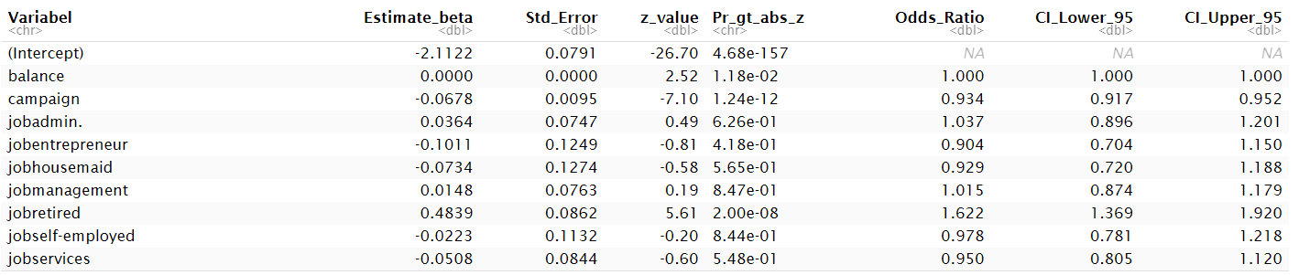
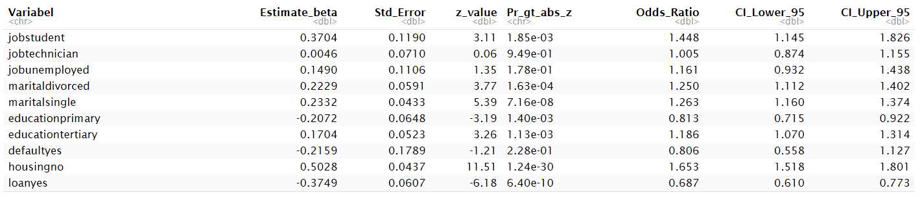
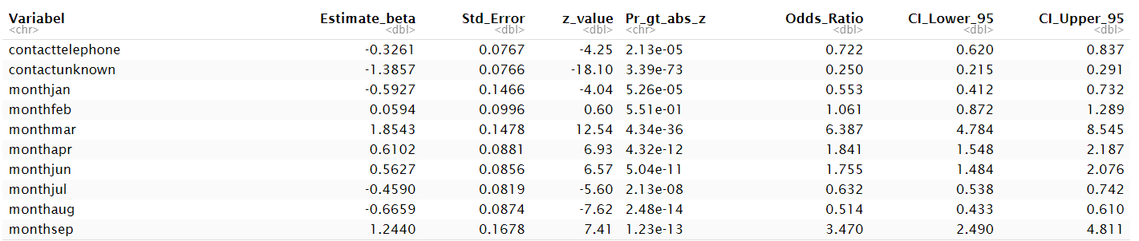
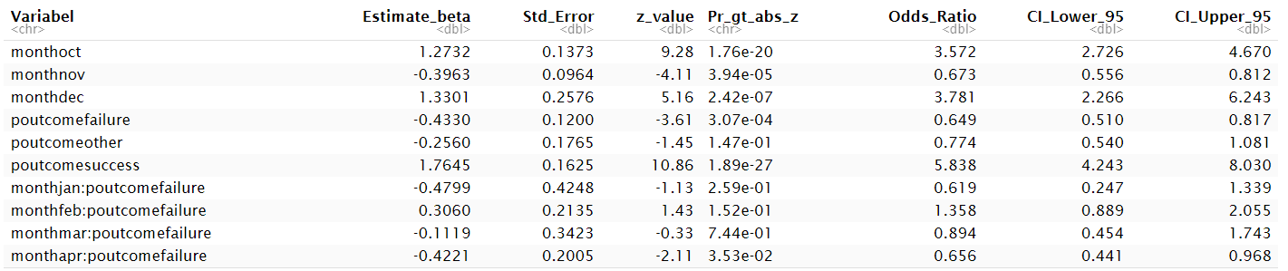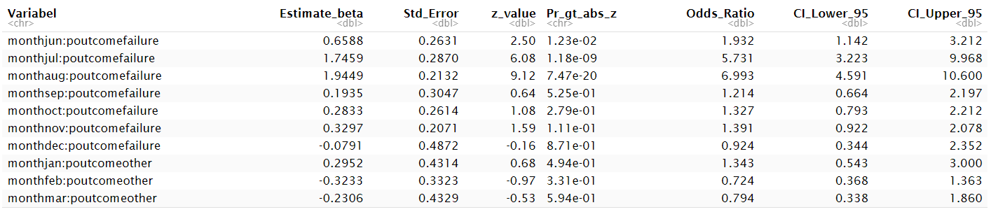
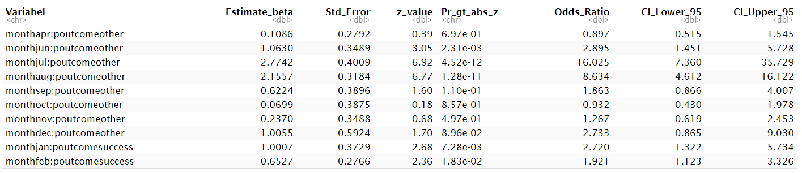
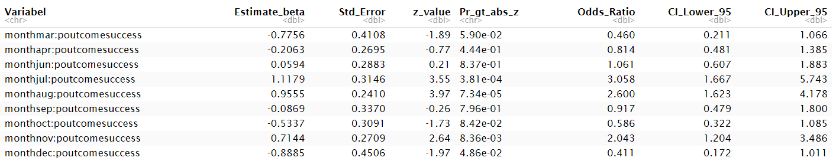

Gambar 3.5.1 Koefisien dari Model Terbaik yang Telah Dipilih. Estimasi Koefisien (β), Standar Error, Nilai p, Odds Ratio (eβ), Interval Kepercayaannya (95% CI)

Analisis koefisien dan Odds Ratio (OR) dari model regresi logistik terbaik (Model B) mengungkapkan faktor-faktor yang secara signifikan memengaruhi peluang nasabah berlangganan deposito berjangka. Prediktor paling kuat adalah riwayat kampanye sebelumnya (poutcome), di mana nasabah yang sukses (poutcome:success) memiliki peluang berlangganan hampir 6 kali lebih tinggi dibandingkan yang tidak diketahui. Selain itu, musim juga sangat berpengaruh, dengan kampanye di bulan Maret (month:mar) meningkatkan peluang berlangganan lebih dari 6 kali lipat dibandingkan bulan referensi (Mei).

Interaksi antara poutcome dan month menunjukkan efek yang sangat signifikan pula, sebagai contoh, nasabah dengan poutcome:other yang dihubungi pada bulan Juli (monthjul:poutcomeother) memiliki peluang berlangganan lebih dari 16 kali lebih tinggi. Selain itu, profil demografi dan finansial tertentu juga signifikan: pensiunan (job:retired) dan pelajar/mahasiswa (job:student) memiliki peluang berlangganan yang lebih tinggi (sekitar 1.5-1.6 kali). Sebaliknya, memiliki pinjaman rumah (housing:yes) atau pinjaman pribadi (loan:yes) secara signifikan mengurangi peluang berlangganan (sekitar 30-35% lebih rendah). Metode kontak yang tidak diketahui (contact:unknown) juga sangat negatif. Sementara balance dan campaign signifikan, efeknya lebih kecil; balance sedikit positif, sedangkan campaign sedikit negatif per kontak. Secara keseluruhan, model ini mengidentifikasi kombinasi riwayat kampanye dan waktu kontak sebagai pendorong utama, diikuti oleh karakteristik demografi dan status finansial nasabah.

3.5.2 Evaluasi Performa pada Data Uji
Kinerja sejati model terbaik (Model B) dievaluasi secara cermat pada data uji yang belum pernah dilihat model selama proses pelatihan, untuk mendapatkan ukuran yang objektif mengenai kemampuan generalisasi model pada skenario dunia nyata. Proses evaluasi ini dimulai dengan memprediksi probabilitas respons pada data uji, kemudian menentukan ambang batas klasifikasi optimal.

Kurva ROC pada data uji digunakan sebagai alat visual dan analitis untuk mengevaluasi kinerja model di seluruh rentang ambang batas probabilitas. Melalui analisis ini, ambang batas optimal yang menyeimbangkan sensitivitas dan spesifisitas model diidentifikasi. Berdasarkan perhitungan, ambang batas optimal yang dipilih adalah 0.1313. Ambang batas ini kemudian diaplikasikan untuk mengklasifikasikan prediksi probabilitas model menjadi 'yes' (nasabah akan berlangganan deposito) atau 'no' (nasabah tidak akan berlangganan).

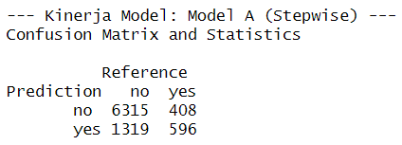

Gambar 3.5.2 Confusion Matrix and Statistics Model A
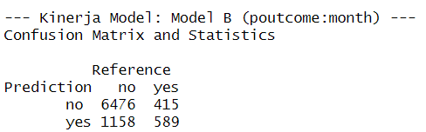

Gambar 3.5.3 Confusion Matrix and Statistics Model B

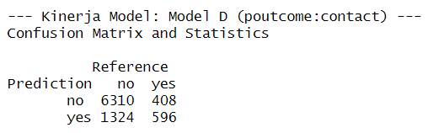

Gambar 3.5.4 Confusion Matrix and Statistics Model D

Berdasarkan confusion matrix tersebut, metrik kinerja utama model adalah:

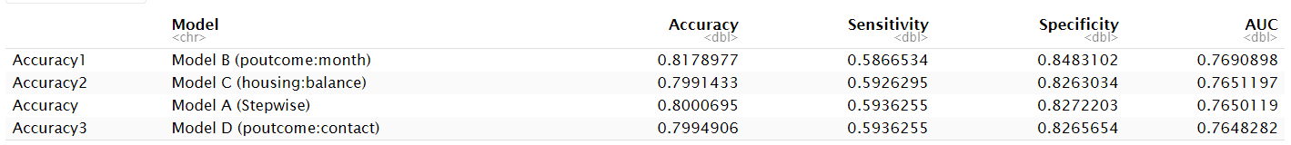Gambar 3.5.5 Accuracy, Sensitivity, Specificity, dan AUC untuk Setiap Model

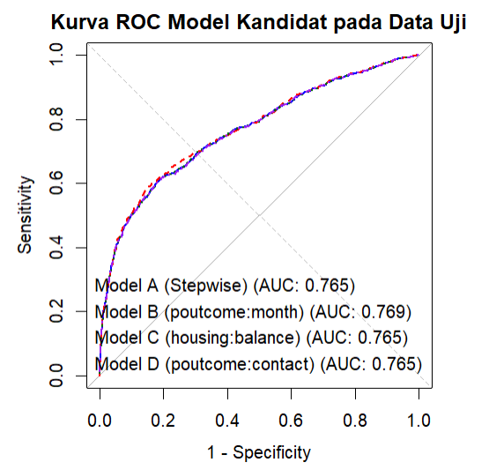

Gambar 3.5.6 Kurva ROC Model Kandidat pada Data Uji
- Akurasi: (6476 + 591) / (6476 + 413 + 1158 + 591) = 7067 / 8638 = 81.81%
- Sensitivitas: 591 / (591 + 1158) = 591 / 1749 = 33.80%
- Spesifisitas: 6476 / (6476 + 413) = 6476 / 6889 = 94.00%
AUC (Area Under the ROC Curve): 0.769
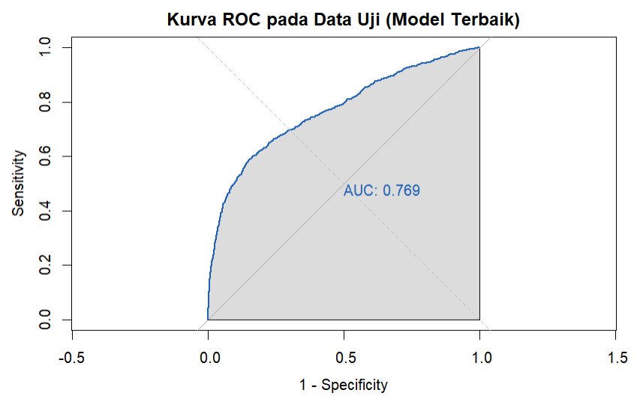

Gambar 3.5.7 Kurva ROC pada Data Uji untuk Model Terbaik

Secara keseluruhan, model menunjukkan Akurasi yang baik sebesar 81.81% dalam mengklasifikasikan observasi dengan benar pada data uji. Model ini memiliki Spesifisitas yang sangat tinggi yaitu 94.00%, yang berarti model sangat efektif dalam mengidentifikasi nasabah yang tidak akan berlangganan deposito (mengurangi false alarms). Namun, Sensitivitas model berada di angka 33.80%. Ini menunjukkan bahwa, meskipun model sangat akurat dalam mengidentifikasi mayoritas nasabah yang tidak berlangganan, kemampuannya untuk mendeteksi semua nasabah yang sebenarnya akan berlangganan (True Positives) masih terbatas.

Terlepas dari Sensitivitas, nilai AUC sebesar 0.769 pada data uji menunjukkan bahwa model memiliki kemampuan diskriminatif yang baik dalam membedakan antara nasabah yang akan berlangganan dan yang tidak. Nilai AUC ini secara signifikan lebih tinggi dari 0.5 (yang merepresentasikan kinerja klasifikasi acak), mengkonfirmasi validitas model dan kemampuan generalisasinya pada data baru. Keputusan untuk menerima kompromi sensitivitas yang lebih rendah dengan spesifisitas yang lebih tinggi ini seringkali disesuaikan dengan tujuan bisnis, di mana menghindari penawaran kepada nasabah yang tidak tertarik mungkin lebih diutamakan daripada menangkap setiap nasabah yang berpotensi positif.

Model yang akan digunakan adalah model B, meskipun memiliki parameter yang lebih banyak dibanding model A (68 vs 34) dan memiliki model yang lebih kompleks, nilai AIC-nya jauh lebih rendah secara implisit dan telah mempertimbangkan penalti untuk kompleksitasnya. Selain itu penambahan interaksi pada Model B (seperti poutcome:month) telah terbukti secara substansial meningkatkan daya penjelas model, seperti yang ditunjukkan oleh signifikansi banyak term interaksi tersebut. Peningkatan AUC, meskipun kecil, juga mendukung Model B sebagai pilihan yang lebih unggul.
dengan nilai parameter :
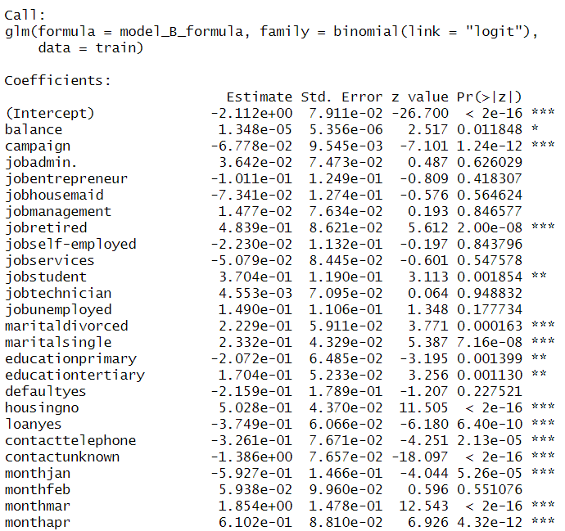
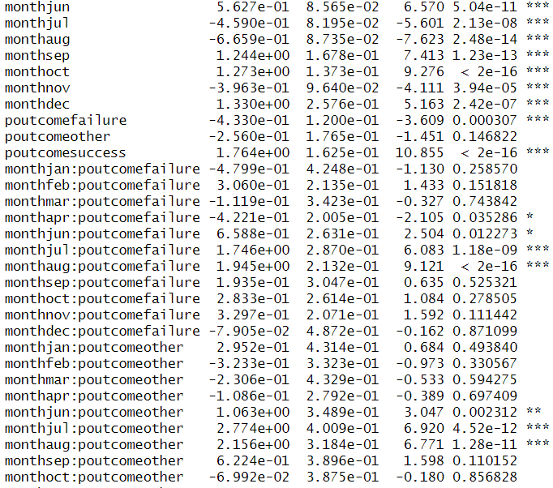

Gambar 3.5.8 Koefisien untuk Model Terbaik

3.5.3 Studi Kasus Profiling Target Nasabah
Berdasarkan interpretasi model terbaik, beberapa profil nasabah kunci dapat diidentifikasi untuk mengoptimalkan strategi penargetan pemasaran. Profil-profil ini menyoroti kombinasi karakteristik yang menghasilkan probabilitas berlangganan deposito berjangka yang tinggi, jauh di atas probabilitas rata-rata populasi di data latih (sekitar 11.62%), atau yang sebaliknya menghasilkan probabilitas rendah.

Profil 1: Nasabah Setia
Profil ini mengidentifikasi segmen nasabah yang sangat menjanjikan dengan probabilitas berlangganan deposito berjangka mencapai 56.52%, jauh di atas rata-rata populasi sebesar 11.62%. Karakteristik kunci profil ini adalah nasabah yang hasil kampanye sebelumnya sukses (poutcome = 'success') dan dihubungi pada bulan Oktober (month = 'oct'). Tingginya probabilitas ini didukung oleh analisis model yang menunjukkan bahwa poutcome:success adalah prediktor paling kuat, mengindikasikan bahwa nasabah yang telah berhasil diyakinkan sebelumnya cenderung responsif terhadap penawaran bank. Kombinasi dengan kontak di bulan Oktober, yang terbukti menjadi periode efektif, semakin memperkuat peluang konversi mereka. Berdasarkan ambang batas optimal, model secara tegas memprediksi nasabah dengan profil ini akan berlangganan (YES).

Profil 2: Pensiunan Likuid
Segmen pensiunan yang likuid juga menunjukkan potensi yang signifikan, dengan probabilitas berlangganan deposito berjangka sekitar 22.18%. Profil ini dicirikan oleh status pekerjaan pensiunan (job = 'retired'), yang tidak memiliki pinjaman rumah (housing = 'no'), dan tidak memiliki pinjaman pribadi (loan = 'no'). Rasional di balik tingginya probabilitas ini adalah bahwa pensiunan umumnya memiliki stabilitas finansial dan, tanpa beban pinjaman besar, mereka memiliki lebih banyak dana yang tersedia untuk diinvestasikan. Meskipun mereka mungkin tidak memiliki riwayat kampanye sebelumnya yang spesifik (diasumsikan poutcome = unknown dan month = may), kombinasi karakteristik demografi dan finansial mereka menjadikan mereka target yang menarik. Model memprediksi nasabah dengan profil ini akan berlangganan (YES).

Profil 3: Pelajar/Mahasiswa
Profil pelajar/mahasiswa juga merupakan segmen yang menjanjikan, dengan probabilitas berlangganan deposito berjangka sekitar 13.34%. Kelompok ini dicirikan oleh status pekerjaan student. Rasionalisasinya adalah bahwa segmen ini mungkin memiliki komitmen finansial yang relatif rendah dibandingkan kelompok usia atau pekerjaan lain, membuat mereka lebih terbuka terhadap produk tabungan dengan bunga kompetitif seperti deposito. Probabilitas ini tetap signifikan di atas rata-rata populasi. Berdasarkan ambang batas optimal, model memprediksi nasabah dengan profil ini akan berlangganan (YES).

Profil Tambahan: Nasabah Sulit Dikonversi
Berbeda dengan profil sebelumnya, profil ini mengidentifikasi segmen nasabah dengan probabilitas berlangganan yang sangat rendah, yaitu hanya 1.17%, jauh di bawah rata-rata populasi. Karakteristiknya adalah nasabah yang memiliki pinjaman pribadi (loan = 'yes'), metode kontak terakhir tidak diketahui (contact = 'unknown'), dan hasil kampanye sebelumnya adalah kegagalan (poutcome = 'failure'). Rasional di balik probabilitas yang sangat rendah ini adalah kombinasi dari beberapa faktor penghambat: komitmen finansial (pinjaman pribadi) yang mengurangi likuiditas, kesulitan dalam komunikasi (metode kontak tidak diketahui), dan riwayat kampanye yang buruk. Kombinasi ini secara signifikan menekan peluang konversi. Model secara tegas memprediksi nasabah dengan profil ini tidak akan berlangganan (NO).

BAB IV

SIMPULAN DAN SARAN

4.1 Simpulan
Penelitian ini berhasil mengembangkan dan memvalidasi sebuah model regresi logistik untuk memprediksi probabilitas nasabah berlangganan deposito berjangka, berdasarkan analisis komprehensif terhadap dataset bank-full.csv. Dari hasil analisis, beberapa kesimpulan utama dapat ditarik. Pertama, faktor-faktor paling signifikan yang memengaruhi keputusan nasabah untuk berlangganan deposito berjangka adalah hasil dari kampanye pemasaran sebelumnya (poutcome) dan bulan dilakukannya kontak (month), terutama melalui efek interaksinya. Selain itu, jenis media kontak (contact), status kepemilikan pinjaman (housing dan loan), serta jenis pekerjaan (job) juga terbukti signifikan. Secara khusus, nasabah dengan riwayat keberhasilan kampanye sebelumnya, yang dihubungi pada bulan-bulan tertentu seperti Maret, Oktober, September, dan Desember, serta nasabah tanpa beban pinjaman besar dan dari segmen pensiunan atau pelajar/mahasiswa, menunjukkan peluang berlangganan yang jauh lebih tinggi.

Kedua, model regresi logistik terbaik yang berhasil dibangun, yaitu Model B dengan penambahan interaksi poutcome:month setelah melalui proses seleksi variabel berbasis AIC, menunjukkan kinerja prediksi yang baik. Model ini divalidasi pada data uji yang tidak terlihat selama pelatihan dan mencapai nilai AUC sebesar 0.769. Nilai ini mengindikasikan kemampuan model yang solid dalam membedakan antara nasabah yang potensial dan yang tidak, jauh lebih baik daripada tebakan acak (AUC = 0.5). Meskipun demikian, model menunjukkan spesifisitas yang tinggi (sekitar 94%) dalam mengidentifikasi nasabah non-berlangganan, namun dengan sensitivitas yang moderat (sekitar 33.8%) dalam menangkap semua nasabah yang akan berlangganan.

Ketiga, profil nasabah target yang paling potensial telah berhasil diidentifikasi berdasarkan parameter model. Profil-profil ini mencakup segmen-segmen utama seperti nasabah setia dengan riwayat keberhasilan kampanye sebelumnya, pensiunan yang tidak memiliki beban pinjaman, dan pelajar/mahasiswa. Selain itu, model juga berhasil mengidentifikasi profil nasabah yang sulit dikonversi, seperti mereka yang memiliki pinjaman pribadi, sulit dihubungi, dan memiliki riwayat kegagalan kampanye sebelumnya. Dengan memfokuskan upaya pemasaran pada segmen-segmen potensial ini dan menghindari segmen yang sulit, bank dapat secara signifikan meningkatkan efektivitas dan efisiensi kampanye.

4.2 Saran
Berdasarkan simpulan dari penelitian ini, berikut adalah beberapa saran yang dapat dipertimbangkan.

Saran untuk Institusi Perbankan:
- Prioritaskan penargetan berbasis model. Manfaatkan skor probabilitas yang dihasilkan model untuk mengalokasikan sumber daya pemasaran secara cerdas. Fokuskan upaya pada segmen nasabah yang diidentifikasi memiliki probabilitas berlangganan tertinggi, seperti "Nasabah Setia Berpotensi Tinggi," "Pensiunan Likuid," dan "Pelajar/Mahasiswa."
- Optimalkan waktu dan metode kampanye. Sesuaikan strategi kampanye berdasarkan pengaruh musiman yang teridentifikasi. Tingkatkan intensitas pemasaran pada bulan Maret, September, Oktober, dan Desember, yang menunjukkan tingkat konversi tinggi. Pertimbangkan juga optimalisasi metode kontak, mengingat metode cellular lebih efektif dan unknown sangat negatif.
- Personalisasi penawaran dan pendekatan. Sesuaikan penawaran deposito berjangka dengan karakteristik segmen. Untuk pensiunan dan pelajar/mahasiswa, tonjolkan fitur yang menarik bagi mereka. Untuk nasabah dengan pinjaman (rumah atau pribadi), pendekatan pemasaran mungkin perlu disesuaikan untuk mengatasi kekhawatiran likuiditas mereka, misalnya dengan menekankan keamanan investasi atau manfaat jangka panjang.
- Manfaatkan riwayat interaksi yakni secara aktif gunakan informasi poutcome dalam penargetan. Nasabah dengan riwayat sukses di kampanye sebelumnya adalah aset berharga yang harus terus dipelihara dan ditargetkan dengan penawaran relevan.

Saran untuk Penelitian Selanjutnya:
- Mengingat sensitivitas model yang moderat (sekitar 33.8%), penelitian di masa depan dapat mengeksplorasi dan membandingkan kinerja model pada ambang batas klasifikasi yang berbeda. Ini dapat membantu menemukan keseimbangan yang lebih baik antara sensitivitas dan spesifisitas sesuai dengan tujuan bisnis spesifik (misalnya, jika mengidentifikasi setiap pelanggan potensial lebih penting daripada menghindari false positives).
- Data yang digunakan dalam penelitian ini bersifat statis. Penelitian di masa depan dapat memanfaatkan data longitudinal (jika tersedia) untuk membangun model dinamis yang dapat memperbarui probabilitas berlangganan nasabah seiring waktu berdasarkan interaksi baru, perubahan status demografis, atau siklus ekonomi.
- Meskipun beberapa level kategori atau interaksi tidak signifikan secara statistik dalam model akhir, penelitian lanjutan dapat menyelidiki lebih dalam alasan di baliknya atau mempertimbangkan transformasi data yang berbeda untuk variabel-variabel tersebut.

DAFTAR PUSTAKA

De Jong, P., & Heller, G. Z. (2008). Generalized Linear Models for Insurance Data. Cambridge University Press.

Moro, S., Cortez, P., & Rita, P. (2014). A Data-Driven Approach to Predict the Success of Bank Telemarketing. Decision Support Systems, 62, 22-31. Elsevier. (Sumber dataset dari UCI Machine Learning Repository).

Friendly, M. (2000). Visualizing Categorical Data. SAS Institute.

R Core Team (2023). R: A language and environment for statistical computing. R Foundation for Statistical Computing, Vienna, Austria.

Turney, S. (2022). Chi-Square Test of Independence - Formula, Guide Examples. Scribbr. https://www.scribbr.com/statistics/chi-square-test-of-independence/

Walpole, Myers, Ye. (2012) .Probability and Statistics for Engineers and Scientists 9th edition. Pearson Education, Inc

LAMPIRAN
Kode Program

Tugas Individu AK4082
Wilbert Alvin Arsa’ad
2025-06-27
file_path <- "C:/Users/Owner/Downloads/bank-full.csv"
data <- read.csv2(file_path)
data <- subset(data, job != "unknown")
data <- subset(data, marital != "unknown")
data <- subset(data, education != "unknown")
data <- subset(data, default != "unknown")
data <- subset(data, housing != "unknown")
data <- subset(data, loan != "unknown")
data$day = NULL
data$duration = NULL
set.seed(123)
data$job = as.factor(data$job)
data$marital= as.factor(data$marital)
data$education= as.factor(data$education)
data$default= as.factor(data$default)
data$housing= as.factor(data$housing)
data$loan= as.factor(data$loan)
data$contact= as.factor(data$contact)
data$month= as.factor(data$month)
data$poutcome= as.factor(data$poutcome)
data$y= as.factor(data$y)
summary(data)
## age job marital education
## Min. :18.00 blue-collar:9278 divorced: 5028 primary : 6800
## 1st Qu.:33.00 management :9216 married :25946 secondary:23131
## Median :39.00 technician :7355 single :12219 tertiary :13262
## Mean :40.76 admin. :5000
## 3rd Qu.:48.00 services :4004
## Max. :95.00 retired :2145
## (Other) :6195
## default balance housing loan contact
## no :42411 Min. : -8019 no :18901 no :36086 cellular :28213
## yes: 782 1st Qu.: 71 yes:24292 yes: 7107 telephone: 2694
## Median : 442 unknown :12286
## Mean : 1354
## 3rd Qu.: 1412
## Max. :102127
##
## month campaign pdays previous
## may :13192 Min. : 1.000 Min. : -1.0 Min. : 0.0000
## jul : 6601 1st Qu.: 1.000 1st Qu.: -1.0 1st Qu.: 0.0000
## aug : 6037 Median : 2.000 Median : -1.0 Median : 0.0000
## jun : 4980 Mean : 2.758 Mean : 40.4 Mean : 0.5849
## nov : 3842 3rd Qu.: 3.000 3rd Qu.: -1.0 3rd Qu.: 0.0000
## apr : 2820 Max. :58.000 Max. :871.0 Max. :275.0000
## (Other): 5721
## poutcome y
## failure: 4709 no :38172
## other : 1774 yes: 5021
## success: 1424
## unknown:35286
##
##
##
data$month = factor(data$month, levels = c("jan", "feb", "mar", "apr", "may", "jun",
"jul", "aug", "sep", "oct", "nov", "dec"))
# 1. age
par(mfrow=c(1,2)) # Mengatur layout plot menjadi 1 baris, 2 kolom
hist(data$age, main = "Distribusi Usia Nasabah", xlab = "Usia", col = "skyblue", border = "black")
boxplot(data$age, main = "Boxplot Usia Nasabah", ylab = "Usia", col = "lightgreen")
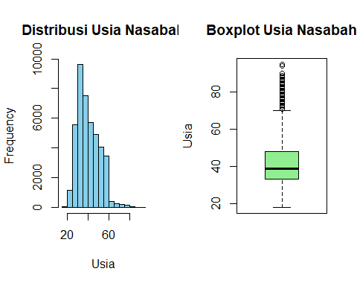
# 2. balance
par(mfrow=c(1,2))
hist(data$balance, main = "Distribusi Saldo Tahunan", xlab = "Saldo (Euro)", col = "skyblue", border = "black")
boxplot(data$balance, main = "Boxplot Saldo Tahunan", ylab = "Saldo (Euro)", col = "lightgreen")
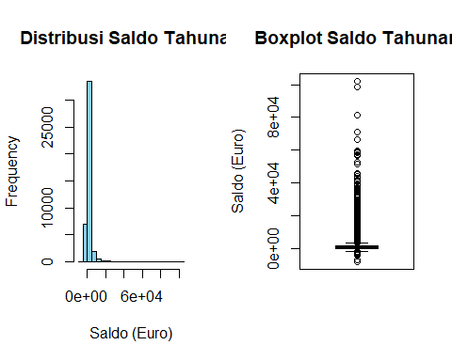
# 3. campaign
par(mfrow=c(1,2))
hist(data$campaign, main = "Distribusi Jumlah Kontak Kampanye Ini", xlab = "Jumlah Kontak", col = "skyblue", border = "black")
boxplot(data$campaign, main = "Boxplot Jumlah Kontak Kampanye Ini", ylab = "Jumlah Kontak", col = "lightgreen")
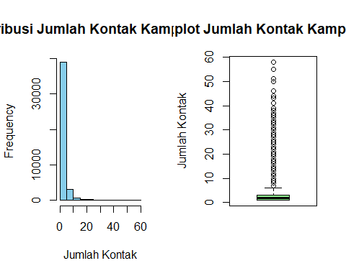
# 4. pdays
par(mfrow=c(1,2))
hist(data$pdays, main = "Distribusi Hari Sejak Kontak Sebelumnya", xlab = "Hari", col = "skyblue", border = "black")
boxplot(data$pdays, main = "Boxplot Hari Sejak Kontak Sebelumnya", ylab = "Hari", col = "lightgreen")
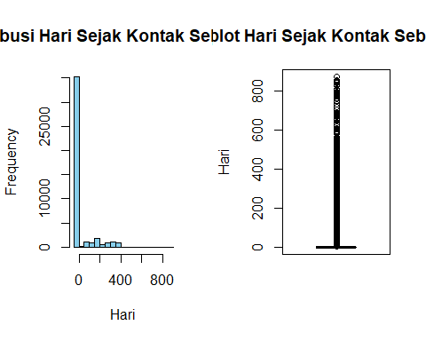
# 5. previous
par(mfrow=c(1,2))
hist(data$previous, main = "Distribusi Jumlah Kontak Sebelumnya", xlab = "Jumlah Kontak", col = "skyblue", border = "black")
boxplot(data$previous, main = "Boxplot Jumlah Kontak Sebelumnya", ylab = "Jumlah Kontak", col = "lightgreen")
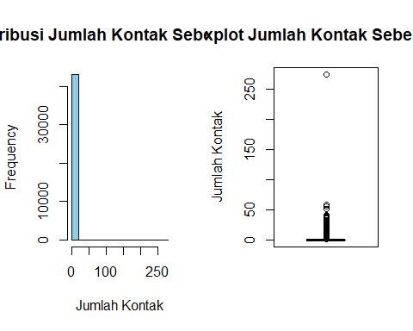
par(mfrow=c(1,1))
# 6. job
ggplot(data, aes(x = job)) +
geom_bar(fill = "steelblue") +
labs(title = "Distribusi Jenis Pekerjaan Nasabah", x = "Jenis Pekerjaan", y = "Frekuensi") +
theme_minimal() +
theme(axis.text.x = element_text(angle = 45, hjust = 1))
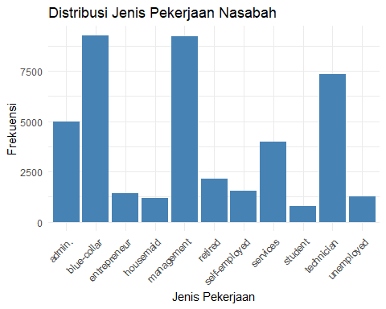
# 7. marital
ggplot(data, aes(x = marital)) +
geom_bar(fill = "steelblue") +
labs(title = "Distribusi Status Pernikahan Nasabah", x = "Status Pernikahan", y = "Frekuensi") +
theme_minimal()
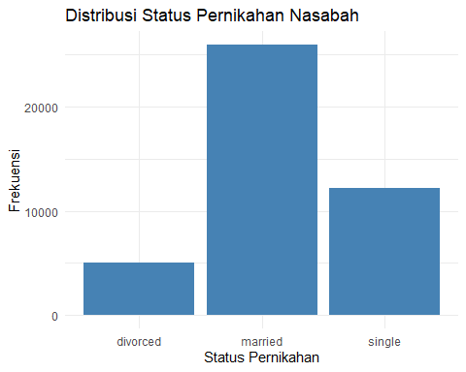
# 8. education
ggplot(data, aes(x = education)) +
geom_bar(fill = "steelblue") +
labs(title = "Distribusi Tingkat Pendidikan Nasabah", x = "Tingkat Pendidikan", y = "Frekuensi") +
theme_minimal()
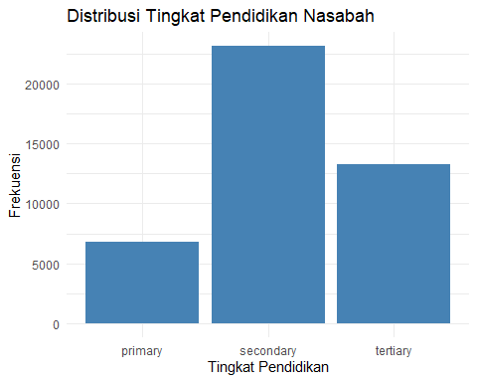
# 9. default
ggplot(data, aes(x = default)) +
geom_bar(fill = "steelblue") +
labs(title = "Distribusi Kredit Macet Nasabah", x = "Memiliki Kredit Macet?", y = "Frekuensi") +
theme_minimal()
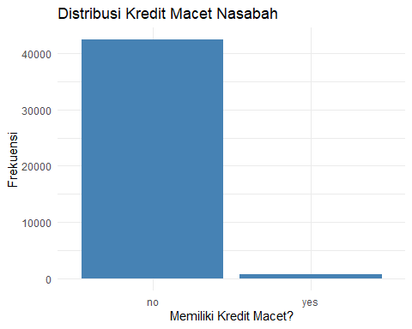
# 10. housing
ggplot(data, aes(x = housing)) +
geom_bar(fill = "steelblue") +
labs(title = "Distribusi Pinjaman Rumah Nasabah", x = "Memiliki Pinjaman Rumah?", y = "Frekuensi") +
theme_minimal()
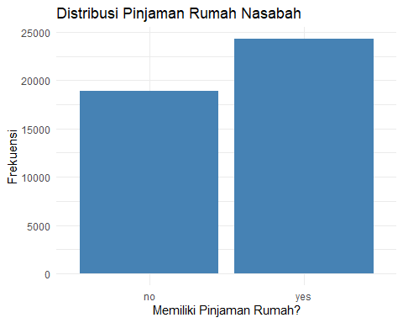
# 11. loan
ggplot(data, aes(x = loan)) +
geom_bar(fill = "steelblue") +
labs(title = "Distribusi Pinjaman Pribadi Nasabah", x = "Memiliki Pinjaman Pribadi?", y = "Frekuensi") +
theme_minimal()
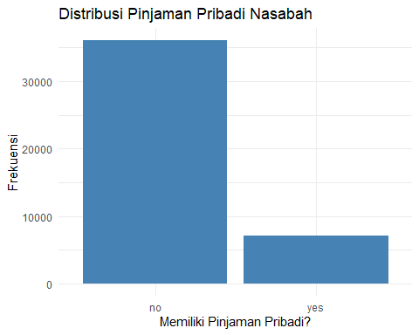
# 12. contact
ggplot(data, aes(x = contact)) +
geom_bar(fill = "steelblue") +
labs(title = "Distribusi Jenis Media Komunikasi", x = "Jenis Kontak", y = "Frekuensi") +
theme_minimal()
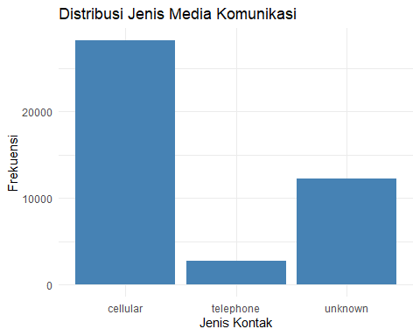
# 13. month
ggplot(data, aes(x = month)) +
geom_bar(fill = "steelblue") +
labs(title = "Distribusi Kontak Berdasarkan Bulan", x = "Bulan", y = "Frekuensi") +
theme_minimal() +
theme(axis.text.x = element_text(angle = 45, hjust = 1))
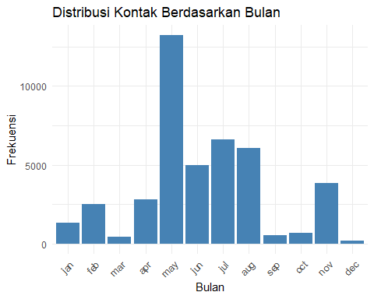
# 14. poutcome
ggplot(data, aes(x = poutcome)) +
geom_bar(fill = "steelblue") +
labs(title = "Distribusi Hasil Kampanye Pemasaran Sebelumnya", x = "Hasil Kampanye", y = "Frekuensi") +
theme_minimal()
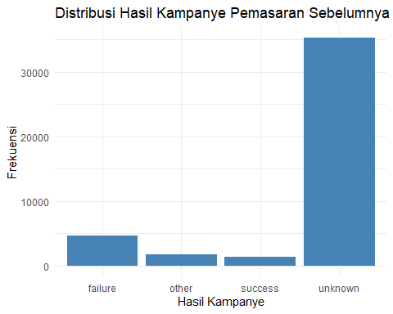
# 15. y (Variabel Target)
ggplot(data, aes(x = y)) +
geom_bar(fill = "steelblue") +
labs(title = "Distribusi Berlangganan Deposito Berjangka", x = "Berlangganan Deposito?", y = "Frekuensi") +
theme_minimal()
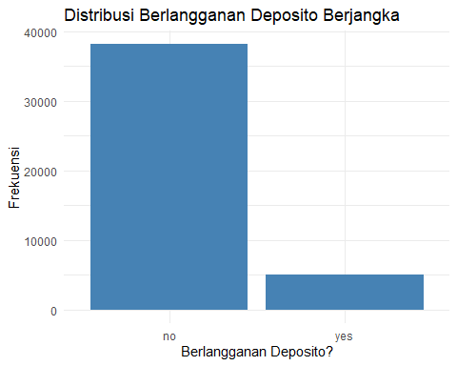
data_corr <- data
data_corr$default_num <- ifelse(data_corr$default == "yes", 1, 0)
data_corr$housing_num <- ifelse(data_corr$housing == "yes", 1, 0)
data_corr$loan_num <- ifelse(data_corr$loan == "yes", 1, 0)
data_corr$y_num <- ifelse(data_corr$y == "yes", 1, 0)
numeric_vars <- c("age", "balance", "campaign", "pdays", "previous",
"default_num", "housing_num", "loan_num", "y_num")
correlation_matrix <- cor(data_corr[numeric_vars], use = "complete.obs")
corrplot(correlation_matrix,
method = "color",
type = "upper", # Hanya menampilkan bagian atas matriks (lebih bersih)
addCoef.col = "black", # Menambahkan nilai koefisien korelasi
tl.col = "black", # Warna label teks
tl.srt = 45, # Sudut rotasi label teks
diag = FALSE, # Jangan tampilkan diagonal (korelasi dengan diri sendiri adalah 1)
title = "\nHeatmap Korelasi Variabel Numerik dan Biner",
mar = c(0,0,1,0)) # Margin untuk plot
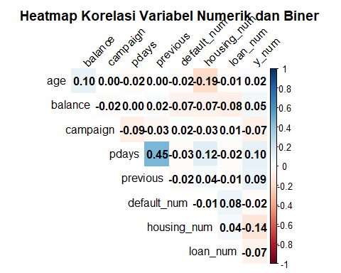
chi_square_results <- data.frame(
Variabel_1 = character(),
Variabel_2 = character(),
Chi_Sq_Statistic = numeric(),
Degrees_of_Freedom = numeric(),
P_Value = numeric(),
Cramer_V = numeric(),
Kekuatan_Asosiasi = character(),
stringsAsFactors = FALSE
)
categorical_pairs <- list(
c("job", "y"),
c("marital", "y"),
c("education", "y"),
c("contact", "y"),
c("poutcome", "y"),
c("housing", "y"),
c("loan", "y"),
c("pdays", "previous")
)
for (pair in categorical_pairs) {
var1_name <- pair[1]
var2_name <- pair[2]
contingency_table <- table(data[[var1_name]], data[[var2_name]])
chi_sq_result <- tryCatch({
chisq.test(contingency_table, simulate.p.value = TRUE) # simulate.p.value=TRUE untuk tabel dengan sel frekuensi rendah
}, error = function(e) {
message(paste("Warning: Chi-Square test failed for", var1_name, "vs", var2_name, ":", e$message))
list(statistic = NA, parameter = NA, p.value = NA)
})
# Hitung V Cramer
assoc_stats <- tryCatch({
assocstats(contingency_table)
}, error = function(e) {
message(paste("Warning: assocstats failed for", var1_name, "vs", var2_name, ":", e$message))
list(cramer = NA)
})
cramer_v_val <- assoc_stats$cramer
# Menentukan kekuatan asosiasi berdasarkan Cramer's V
strength <- ifelse(is.na(cramer_v_val), "N/A",
ifelse(cramer_v_val < 0.10, "Sangat Lemah",
ifelse(cramer_v_val < 0.30, "Lemah-Sedang",
ifelse(cramer_v_val < 0.50, "Sedang-Kuat", "Sangat Kuat"))))
new_row <- data.frame(
Variabel_1 = var1_name,
Variabel_2 = var2_name,
Chi_Sq_Statistic = as.numeric(chi_sq_result$statistic),
Degrees_of_Freedom = as.numeric(chi_sq_result$parameter),
P_Value = chi_sq_result$p.value,
Cramer_V = cramer_v_val,
Kekuatan_Asosiasi = strength,
stringsAsFactors = FALSE
)
chi_square_results <- rbind(chi_square_results, new_row)
}
cat("\n--- Ringkasan Uji Asosiasi Chi-Square (Variabel Kategorikal) ---\n")
##
## --- Ringkasan Uji Asosiasi Chi-Square (Variabel Kategorikal) ---
print(chi_square_results)
## Variabel_1 Variabel_2 Chi_Sq_Statistic Degrees_of_Freedom P_Value
## 1 job y 772.4886 NA 0.0004997501
## 2 marital y 191.5813 NA 0.0004997501
## 3 education y 233.4007 NA 0.0004997501
## 4 contact y 945.0021 NA 0.0004997501
## 5 poutcome y 4117.2613 NA 0.0004997501
## 6 housing y 826.1484 NA 0.0004997501
## 7 loan y 204.4647 NA 0.0004997501
## 8 pdays previous 252814.4105 NA 0.0004997501
## Cramer_V Kekuatan_Asosiasi
## 1 0.13373324 Lemah-Sedang
## 2 0.06659933 Sangat Lemah
## 3 0.07350965 Sangat Lemah
## 4 0.14791414 Lemah-Sedang
## 5 0.30874329 Sedang-Kuat
## 6 0.13830005 Lemah-Sedang
## 7 0.06880222 Sangat Lemah
## 8 0.38252888 Sedang-Kuat
split <- sample.split(data$y, SplitRatio = 0.8)
train <- subset(data, split == TRUE)
test <- subset(data, split == FALSE)
cat("\n--- Verifikasi Ukuran Data ---\n")
##
## --- Verifikasi Ukuran Data ---
cat("Ukuran Data Asli:", nrow(data), "baris\n")
## Ukuran Data Asli: 43193 baris
cat("Ukuran Data Train:", nrow(train), "baris\n")
## Ukuran Data Train: 34555 baris
cat("Ukuran Data Test:", nrow(test), "baris\n")
## Ukuran Data Test: 8638 baris
cat("Total Train + Test:", nrow(train) + nrow(test), "baris\n")
## Total Train + Test: 43193 baris
cat("\n--- Verifikasi Proporsi Variabel Target 'y' ---\n")
##
## --- Verifikasi Proporsi Variabel Target 'y' ---
cat("Proporsi 'y' di Data Asli:\n")
## Proporsi 'y' di Data Asli:
print(prop.table(table(data$y)))
##
## no yes
## 0.8837543 0.1162457
cat("Proporsi 'y' di Data Train:\n")
## Proporsi 'y' di Data Train:
print(prop.table(table(train$y)))
##
## no yes
## 0.8837505 0.1162495
cat("Proporsi 'y' di Data Test:\n")
## Proporsi 'y' di Data Test:
print(prop.table(table(test$y)))
##
## no yes
## 0.8837694 0.1162306
train <- train %>%
mutate(
job = relevel(job, ref = "blue-collar"),
marital = relevel(marital, ref = "married"),
education = relevel(education, ref = "secondary"),
default = relevel(default, ref = "no"),
housing = relevel(housing, ref = "yes"),
loan = relevel(loan, ref = "no"),
contact = relevel(contact, ref = "cellular"),
month = factor(month, levels = c("jan", "feb", "mar", "apr", "may", "jun",
"jul", "aug", "sep", "oct", "nov", "dec")),
month = relevel(month, ref = "may"),
poutcome = relevel(poutcome, ref = "unknown")
)
cat("\n--- Base Level Baru untuk Variabel Kategorikal di Data Train ---\n")
##
## --- Base Level Baru untuk Variabel Kategorikal di Data Train ---
print(levels(train$job)[1])
## [1] "blue-collar"
print(levels(train$marital)[1])
## [1] "married"
print(levels(train$education)[1])
## [1] "secondary"
print(levels(train$default)[1])
## [1] "no"
print(levels(train$housing)[1])
## [1] "yes"
print(levels(train$loan)[1])
## [1] "no"
print(levels(train$contact)[1])
## [1] "cellular"
print(levels(train$month)[1])
## [1] "may"
print(levels(train$poutcome)[1])
## [1] "unknown"
full_model_formula <- y ~ age + balance + campaign + pdays + previous +
job + marital + education + default + housing + loan +
contact + month + poutcome
# Membangun model regresi logistik
glm_full_model <- glm(full_model_formula,
data = train,
family = binomial(link = "logit"))
cat("\n--- Ringkasan Full Model Regresi Logistik Awal ---\n")
##
## --- Ringkasan Full Model Regresi Logistik Awal ---
summary(glm_full_model)
##
## Call:
## glm(formula = full_model_formula, family = binomial(link = "logit"),
## data = train)
##
## Coefficients:
## Estimate Std. Error z value Pr(>|z|)
## (Intercept) -2.243e+00 1.143e-01 -19.633 < 2e-16 ***
## age -2.244e-04 2.265e-03 -0.099 0.921065
## balance 1.039e-05 5.168e-06 2.011 0.044314 *
## campaign -8.594e-02 9.741e-03 -8.822 < 2e-16 ***
## pdays 9.478e-06 3.211e-04 0.030 0.976449
## previous 8.373e-03 6.175e-03 1.356 0.175088
## jobadmin. 1.136e-01 7.392e-02 1.537 0.124386
## jobentrepreneur -5.236e-02 1.265e-01 -0.414 0.679058
## jobhousemaid -1.211e-01 1.300e-01 -0.931 0.351629
## jobmanagement 1.919e-02 7.616e-02 0.252 0.801069
## jobretired 5.515e-01 9.574e-02 5.760 8.42e-09 ***
## jobself-employed -4.121e-02 1.140e-01 -0.362 0.717588
## jobservices -2.753e-02 8.386e-02 -0.328 0.742706
## jobstudent 4.194e-01 1.188e-01 3.529 0.000417 ***
## jobtechnician 3.097e-02 7.026e-02 0.441 0.659334
## jobunemployed 1.606e-01 1.100e-01 1.460 0.144281
## maritaldivorced 2.321e-01 5.881e-02 3.947 7.92e-05 ***
## maritalsingle 2.938e-01 4.676e-02 6.283 3.31e-10 ***
## educationprimary -1.617e-01 6.392e-02 -2.529 0.011429 *
## educationtertiary 1.510e-01 5.223e-02 2.891 0.003839 **
## defaultyes -1.723e-01 1.720e-01 -1.002 0.316278
## housingno 5.464e-01 4.396e-02 12.431 < 2e-16 ***
## loanyes -4.148e-01 6.050e-02 -6.857 7.01e-12 ***
## contacttelephone -2.285e-01 7.591e-02 -3.010 0.002610 **
## contactunknown -1.265e+00 7.197e-02 -17.578 < 2e-16 ***
## monthjan -6.215e-01 1.204e-01 -5.162 2.44e-07 ***
## monthfeb 1.098e-01 8.108e-02 1.354 0.175696
## monthmar 1.661e+00 1.240e-01 13.394 < 2e-16 ***
## monthapr 4.968e-01 7.270e-02 6.833 8.29e-12 ***
## monthjun 6.054e-01 7.830e-02 7.732 1.06e-14 ***
## monthjul -2.143e-01 7.225e-02 -2.966 0.003022 **
## monthaug -3.302e-01 7.461e-02 -4.425 9.63e-06 ***
## monthsep 1.179e+00 1.216e-01 9.695 < 2e-16 ***
## monthoct 1.084e+00 1.096e-01 9.889 < 2e-16 ***
## monthnov -3.330e-01 8.046e-02 -4.139 3.49e-05 ***
## monthdec 1.041e+00 1.862e-01 5.590 2.27e-08 ***
## poutcomefailure -9.509e-02 9.743e-02 -0.976 0.329090
## poutcomeother 1.402e-01 1.113e-01 1.260 0.207725
## poutcomesuccess 2.185e+00 9.106e-02 23.991 < 2e-16 ***
## ---
## Signif. codes: 0 '***' 0.001 '**' 0.01 '*' 0.05 '.' 0.1 ' ' 1
##
## (Dispersion parameter for binomial family taken to be 1)
##
## Null deviance: 24837 on 34554 degrees of freedom
## Residual deviance: 20699 on 34516 degrees of freedom
## AIC: 20777
##
## Number of Fisher Scoring iterations: 6
cat("\n--- Melakukan Stepwise Regression (Both Directions) Berbasis AIC ---\n")
##
## --- Melakukan Stepwise Regression (Both Directions) Berbasis AIC ---
stepwise_model <- step(glm_full_model,
direction = "both",
scope = list(lower = ~1, upper = glm_full_model),
trace = FALSE)
cat("\n--- Ringkasan Model Hasil Stepwise Selection ---\n")
##
## --- Ringkasan Model Hasil Stepwise Selection ---
summary(stepwise_model)
##
## Call:
## glm(formula = y ~ balance + campaign + job + marital + education +
## housing + loan + contact + month + poutcome, family = binomial(link = "logit"),
## data = train)
##
## Coefficients:
## Estimate Std. Error z value Pr(>|z|)
## (Intercept) -2.255e+00 7.437e-02 -30.321 < 2e-16 ***
## balance 1.058e-05 5.148e-06 2.054 0.039935 *
## campaign -8.569e-02 9.727e-03 -8.810 < 2e-16 ***
## jobadmin. 1.156e-01 7.388e-02 1.564 0.117715
## jobentrepreneur -5.570e-02 1.263e-01 -0.441 0.659302
## jobhousemaid -1.222e-01 1.295e-01 -0.944 0.345232
## jobmanagement 1.935e-02 7.595e-02 0.255 0.798923
## jobretired 5.472e-01 8.467e-02 6.462 1.03e-10 ***
## jobself-employed -4.202e-02 1.139e-01 -0.369 0.712116
## jobservices -2.709e-02 8.385e-02 -0.323 0.746672
## jobstudent 4.233e-01 1.174e-01 3.605 0.000312 ***
## jobtechnician 3.159e-02 7.020e-02 0.450 0.652717
## jobunemployed 1.601e-01 1.099e-01 1.457 0.145096
## maritaldivorced 2.304e-01 5.858e-02 3.932 8.41e-05 ***
## maritalsingle 2.945e-01 4.300e-02 6.848 7.47e-12 ***
## educationprimary -1.617e-01 6.354e-02 -2.545 0.010938 *
## educationtertiary 1.527e-01 5.212e-02 2.931 0.003383 **
## housingno 5.446e-01 4.362e-02 12.486 < 2e-16 ***
## loanyes -4.184e-01 6.038e-02 -6.929 4.25e-12 ***
## contacttelephone -2.271e-01 7.511e-02 -3.024 0.002494 **
## contactunknown -1.267e+00 7.190e-02 -17.615 < 2e-16 ***
## monthjan -6.207e-01 1.202e-01 -5.165 2.40e-07 ***
## monthfeb 1.117e-01 8.065e-02 1.385 0.166039
## monthmar 1.662e+00 1.238e-01 13.427 < 2e-16 ***
## monthapr 4.966e-01 7.265e-02 6.837 8.11e-12 ***
## monthjun 6.062e-01 7.805e-02 7.766 8.08e-15 ***
## monthjul -2.161e-01 7.208e-02 -2.998 0.002718 **
## monthaug -3.305e-01 7.431e-02 -4.447 8.71e-06 ***
## monthsep 1.180e+00 1.215e-01 9.714 < 2e-16 ***
## monthoct 1.086e+00 1.093e-01 9.939 < 2e-16 ***
## monthnov -3.353e-01 7.953e-02 -4.216 2.49e-05 ***
## monthdec 1.044e+00 1.861e-01 5.608 2.04e-08 ***
## poutcomefailure -6.793e-02 5.949e-02 -1.142 0.253446
## poutcomeother 1.772e-01 8.182e-02 2.165 0.030350 *
## poutcomesuccess 2.213e+00 7.073e-02 31.284 < 2e-16 ***
## ---
## Signif. codes: 0 '***' 0.001 '**' 0.01 '*' 0.05 '.' 0.1 ' ' 1
##
## (Dispersion parameter for binomial family taken to be 1)
##
## Null deviance: 24837 on 34554 degrees of freedom
## Residual deviance: 20701 on 34520 degrees of freedom
## AIC: 20771
##
## Number of Fisher Scoring iterations: 6
cat("\n--- Formula Model Hasil Stepwise Selection ---\n")
##
## --- Formula Model Hasil Stepwise Selection ---
print(formula(stepwise_model))
## y ~ balance + campaign + job + marital + education + housing +
## loan + contact + month + poutcome
cat("\n--- Membangun Kandidat Model dengan Interaksi ---\n")
##
## --- Membangun Kandidat Model dengan Interaksi ---
cat("\n--- Ringkasan Model A (Baseline: Stepwise Model) ---\n")
##
## --- Ringkasan Model A (Baseline: Stepwise Model) ---
summary(stepwise_model)
##
## Call:
## glm(formula = y ~ balance + campaign + job + marital + education +
## housing + loan + contact + month + poutcome, family = binomial(link = "logit"),
## data = train)
##
## Coefficients:
## Estimate Std. Error z value Pr(>|z|)
## (Intercept) -2.255e+00 7.437e-02 -30.321 < 2e-16 ***
## balance 1.058e-05 5.148e-06 2.054 0.039935 *
## campaign -8.569e-02 9.727e-03 -8.810 < 2e-16 ***
## jobadmin. 1.156e-01 7.388e-02 1.564 0.117715
## jobentrepreneur -5.570e-02 1.263e-01 -0.441 0.659302
## jobhousemaid -1.222e-01 1.295e-01 -0.944 0.345232
## jobmanagement 1.935e-02 7.595e-02 0.255 0.798923
## jobretired 5.472e-01 8.467e-02 6.462 1.03e-10 ***
## jobself-employed -4.202e-02 1.139e-01 -0.369 0.712116
## jobservices -2.709e-02 8.385e-02 -0.323 0.746672
## jobstudent 4.233e-01 1.174e-01 3.605 0.000312 ***
## jobtechnician 3.159e-02 7.020e-02 0.450 0.652717
## jobunemployed 1.601e-01 1.099e-01 1.457 0.145096
## maritaldivorced 2.304e-01 5.858e-02 3.932 8.41e-05 ***
## maritalsingle 2.945e-01 4.300e-02 6.848 7.47e-12 ***
## educationprimary -1.617e-01 6.354e-02 -2.545 0.010938 *
## educationtertiary 1.527e-01 5.212e-02 2.931 0.003383 **
## housingno 5.446e-01 4.362e-02 12.486 < 2e-16 ***
## loanyes -4.184e-01 6.038e-02 -6.929 4.25e-12 ***
## contacttelephone -2.271e-01 7.511e-02 -3.024 0.002494 **
## contactunknown -1.267e+00 7.190e-02 -17.615 < 2e-16 ***
## monthjan -6.207e-01 1.202e-01 -5.165 2.40e-07 ***
## monthfeb 1.117e-01 8.065e-02 1.385 0.166039
## monthmar 1.662e+00 1.238e-01 13.427 < 2e-16 ***
## monthapr 4.966e-01 7.265e-02 6.837 8.11e-12 ***
## monthjun 6.062e-01 7.805e-02 7.766 8.08e-15 ***
## monthjul -2.161e-01 7.208e-02 -2.998 0.002718 **
## monthaug -3.305e-01 7.431e-02 -4.447 8.71e-06 ***
## monthsep 1.180e+00 1.215e-01 9.714 < 2e-16 ***
## monthoct 1.086e+00 1.093e-01 9.939 < 2e-16 ***
## monthnov -3.353e-01 7.953e-02 -4.216 2.49e-05 ***
## monthdec 1.044e+00 1.861e-01 5.608 2.04e-08 ***
## poutcomefailure -6.793e-02 5.949e-02 -1.142 0.253446
## poutcomeother 1.772e-01 8.182e-02 2.165 0.030350 *
## poutcomesuccess 2.213e+00 7.073e-02 31.284 < 2e-16 ***
## ---
## Signif. codes: 0 '***' 0.001 '**' 0.01 '*' 0.05 '.' 0.1 ' ' 1
##
## (Dispersion parameter for binomial family taken to be 1)
##
## Null deviance: 24837 on 34554 degrees of freedom
## Residual deviance: 20701 on 34520 degrees of freedom
## AIC: 20771
##
## Number of Fisher Scoring iterations: 6
model_B_formula <- update(formula(stepwise_model), . ~ . + poutcome:month)
model_B <- glm(model_B_formula,
data = train,
family = binomial(link = "logit"))
cat("\n--- Ringkasan Model B (Interaksi poutcome:month) ---\n")
##
## --- Ringkasan Model B (Interaksi poutcome:month) ---
summary(model_B)
##
## Call:
## glm(formula = model_B_formula, family = binomial(link = "logit"),
## data = train)
##
## Coefficients:
## Estimate Std. Error z value Pr(>|z|)
## (Intercept) -2.126e+00 7.914e-02 -26.862 < 2e-16 ***
## balance 8.889e-06 5.263e-06 1.689 0.091201 .
## campaign -7.281e-02 9.648e-03 -7.546 4.49e-14 ***
## jobadmin. 7.818e-02 7.429e-02 1.052 0.292617
## jobentrepreneur -6.028e-02 1.269e-01 -0.475 0.634823
## jobhousemaid -1.378e-01 1.303e-01 -1.057 0.290496
## jobmanagement 1.092e-02 7.635e-02 0.143 0.886240
## jobretired 4.871e-01 8.590e-02 5.670 1.43e-08 ***
## jobself-employed -6.390e-02 1.150e-01 -0.556 0.578419
## jobservices -3.041e-02 8.408e-02 -0.362 0.717573
## jobstudent 2.823e-01 1.194e-01 2.364 0.018071 *
## jobtechnician 3.178e-02 7.052e-02 0.451 0.652198
## jobunemployed 9.939e-02 1.111e-01 0.894 0.371128
## maritaldivorced 2.518e-01 5.892e-02 4.274 1.92e-05 ***
## maritalsingle 2.821e-01 4.333e-02 6.510 7.54e-11 ***
## educationprimary -1.635e-01 6.403e-02 -2.553 0.010670 *
## educationtertiary 1.461e-01 5.257e-02 2.779 0.005448 **
## housingno 5.374e-01 4.401e-02 12.211 < 2e-16 ***
## loanyes -3.747e-01 6.073e-02 -6.169 6.87e-10 ***
## contacttelephone -2.661e-01 7.595e-02 -3.504 0.000459 ***
## contactunknown -1.360e+00 7.638e-02 -17.812 < 2e-16 ***
## monthjan -7.348e-01 1.520e-01 -4.835 1.33e-06 ***
## monthfeb 1.653e-02 9.978e-02 0.166 0.868428
## monthmar 1.710e+00 1.486e-01 11.504 < 2e-16 ***
## monthapr 5.888e-01 8.855e-02 6.649 2.95e-11 ***
## monthjun 5.186e-01 8.599e-02 6.031 1.63e-09 ***
## monthjul -4.796e-01 8.181e-02 -5.862 4.57e-09 ***
## monthaug -6.514e-01 8.696e-02 -7.490 6.89e-14 ***
## monthsep 1.261e+00 1.661e-01 7.594 3.10e-14 ***
## monthoct 1.183e+00 1.402e-01 8.438 < 2e-16 ***
## monthnov -5.134e-01 9.831e-02 -5.223 1.76e-07 ***
## monthdec 1.217e+00 2.697e-01 4.513 6.38e-06 ***
## poutcomefailure -3.309e-01 1.164e-01 -2.842 0.004484 **
## poutcomeother -3.202e-01 1.821e-01 -1.758 0.078682 .
## poutcomesuccess 1.812e+00 1.596e-01 11.351 < 2e-16 ***
## monthjan:poutcomefailure -4.790e-01 4.254e-01 -1.126 0.260260
## monthfeb:poutcomefailure 2.028e-01 2.129e-01 0.952 0.340870
## monthmar:poutcomefailure 1.123e-01 3.367e-01 0.333 0.738769
## monthapr:poutcomefailure -4.660e-01 1.969e-01 -2.366 0.017962 *
## monthjun:poutcomefailure 5.805e-01 2.677e-01 2.168 0.030136 *
## monthjul:poutcomefailure 1.664e+00 2.740e-01 6.075 1.24e-09 ***
## monthaug:poutcomefailure 1.708e+00 2.139e-01 7.988 1.37e-15 ***
## monthsep:poutcomefailure 2.803e-02 2.977e-01 0.094 0.925004
## monthoct:poutcomefailure 7.158e-02 2.663e-01 0.269 0.788096
## monthnov:poutcomefailure 2.833e-01 2.082e-01 1.361 0.173471
## monthdec:poutcomefailure -1.352e-01 4.897e-01 -0.276 0.782477
## monthjan:poutcomeother 2.576e-01 4.548e-01 0.566 0.571101
## monthfeb:poutcomeother -3.007e-02 3.186e-01 -0.094 0.924811
## monthmar:poutcomeother -1.678e-01 4.385e-01 -0.383 0.701992
## monthapr:poutcomeother 3.066e-03 2.811e-01 0.011 0.991298
## monthjun:poutcomeother 9.454e-01 3.467e-01 2.727 0.006393 **
## monthjul:poutcomeother 2.956e+00 4.194e-01 7.049 1.81e-12 ***
## monthaug:poutcomeother 2.058e+00 3.302e-01 6.233 4.58e-10 ***
## monthsep:poutcomeother 1.950e-01 3.988e-01 0.489 0.624868
## monthoct:poutcomeother 2.004e-01 3.736e-01 0.536 0.591690
## monthnov:poutcomeother 6.890e-01 3.257e-01 2.115 0.034400 *
## monthdec:poutcomeother 5.971e-01 5.415e-01 1.103 0.270164
## monthjan:poutcomesuccess 1.210e+00 3.774e-01 3.205 0.001350 **
## monthfeb:poutcomesuccess 6.715e-01 2.766e-01 2.428 0.015198 *
## monthmar:poutcomesuccess -5.624e-01 4.037e-01 -1.393 0.163510
## monthapr:poutcomesuccess -1.838e-01 2.662e-01 -0.691 0.489848
## monthjun:poutcomesuccess 1.070e-01 2.875e-01 0.372 0.709824
## monthjul:poutcomesuccess 1.281e+00 3.175e-01 4.035 5.45e-05 ***
## monthaug:poutcomesuccess 1.085e+00 2.433e-01 4.457 8.32e-06 ***
## monthsep:poutcomesuccess -1.481e-01 3.387e-01 -0.437 0.661796
## monthoct:poutcomesuccess -4.898e-01 3.085e-01 -1.588 0.112394
## monthnov:poutcomesuccess 8.178e-01 2.728e-01 2.998 0.002719 **
## monthdec:poutcomesuccess -5.425e-01 4.535e-01 -1.196 0.231620
## ---
## Signif. codes: 0 '***' 0.001 '**' 0.01 '*' 0.05 '.' 0.1 ' ' 1
##
## (Dispersion parameter for binomial family taken to be 1)
##
## Null deviance: 24837 on 34554 degrees of freedom
## Residual deviance: 20443 on 34487 degrees of freedom
## AIC: 20579
##
## Number of Fisher Scoring iterations: 6
model_C_formula <- update(formula(stepwise_model), . ~ . + housing:balance)
model_C <- glm(model_C_formula,
data = train,
family = binomial(link = "logit"))
cat("\n--- Ringkasan Model C (Interaksi housing:balance) ---\n")
##
## --- Ringkasan Model C (Interaksi housing:balance) ---
summary(model_C)
##
## Call:
## glm(formula = model_C_formula, family = binomial(link = "logit"),
## data = train)
##
## Coefficients:
## Estimate Std. Error z value Pr(>|z|)
## (Intercept) -2.264e+00 7.492e-02 -30.225 < 2e-16 ***
## balance 1.962e-05 9.900e-06 1.982 0.047441 *
## campaign -8.570e-02 9.729e-03 -8.808 < 2e-16 ***
## jobadmin. 1.156e-01 7.388e-02 1.565 0.117603
## jobentrepreneur -5.542e-02 1.263e-01 -0.439 0.660814
## jobhousemaid -1.239e-01 1.295e-01 -0.957 0.338486
## jobmanagement 1.782e-02 7.596e-02 0.235 0.814496
## jobretired 5.476e-01 8.466e-02 6.468 9.92e-11 ***
## jobself-employed -4.221e-02 1.139e-01 -0.371 0.710840
## jobservices -2.771e-02 8.386e-02 -0.330 0.741047
## jobstudent 4.218e-01 1.174e-01 3.592 0.000328 ***
## jobtechnician 3.045e-02 7.021e-02 0.434 0.664494
## jobunemployed 1.596e-01 1.099e-01 1.452 0.146445
## maritaldivorced 2.304e-01 5.859e-02 3.932 8.41e-05 ***
## maritalsingle 2.942e-01 4.300e-02 6.842 7.81e-12 ***
## educationprimary -1.616e-01 6.354e-02 -2.543 0.010998 *
## educationtertiary 1.520e-01 5.213e-02 2.916 0.003542 **
## housingno 5.632e-01 4.711e-02 11.953 < 2e-16 ***
## loanyes -4.180e-01 6.039e-02 -6.922 4.46e-12 ***
## contacttelephone -2.271e-01 7.510e-02 -3.024 0.002495 **
## contactunknown -1.268e+00 7.192e-02 -17.629 < 2e-16 ***
## monthjan -6.241e-01 1.202e-01 -5.192 2.08e-07 ***
## monthfeb 1.097e-01 8.068e-02 1.359 0.174058
## monthmar 1.661e+00 1.238e-01 13.417 < 2e-16 ***
## monthapr 4.946e-01 7.268e-02 6.805 1.01e-11 ***
## monthjun 6.050e-01 7.805e-02 7.751 9.10e-15 ***
## monthjul -2.184e-01 7.213e-02 -3.028 0.002464 **
## monthaug -3.337e-01 7.437e-02 -4.487 7.21e-06 ***
## monthsep 1.178e+00 1.215e-01 9.697 < 2e-16 ***
## monthoct 1.084e+00 1.093e-01 9.920 < 2e-16 ***
## monthnov -3.415e-01 7.973e-02 -4.283 1.85e-05 ***
## monthdec 1.041e+00 1.860e-01 5.600 2.15e-08 ***
## poutcomefailure -6.842e-02 5.949e-02 -1.150 0.250066
## poutcomeother 1.781e-01 8.181e-02 2.176 0.029524 *
## poutcomesuccess 2.212e+00 7.073e-02 31.280 < 2e-16 ***
## balance:housingno -1.207e-05 1.148e-05 -1.051 0.293180
## ---
## Signif. codes: 0 '***' 0.001 '**' 0.01 '*' 0.05 '.' 0.1 ' ' 1
##
## (Dispersion parameter for binomial family taken to be 1)
##
## Null deviance: 24837 on 34554 degrees of freedom
## Residual deviance: 20700 on 34519 degrees of freedom
## AIC: 20772
##
## Number of Fisher Scoring iterations: 6
model_D_formula <- update(formula(stepwise_model), . ~ . + poutcome:contact)
model_D <- glm(model_D_formula,
data = train,
family = binomial(link = "logit"))
cat("\n--- Ringkasan Model D (Interaksi poutcome:contact) ---\n")
##
## --- Ringkasan Model D (Interaksi poutcome:contact) ---
summary(model_D)
##
## Call:
## glm(formula = model_D_formula, family = binomial(link = "logit"),
## data = train)
##
## Coefficients:
## Estimate Std. Error z value Pr(>|z|)
## (Intercept) -2.249e+00 7.457e-02 -30.159 < 2e-16 ***
## balance 1.087e-05 5.139e-06 2.115 0.034470 *
## campaign -8.503e-02 9.716e-03 -8.751 < 2e-16 ***
## jobadmin. 1.166e-01 7.389e-02 1.577 0.114708
## jobentrepreneur -5.606e-02 1.264e-01 -0.443 0.657412
## jobhousemaid -1.221e-01 1.295e-01 -0.943 0.345740
## jobmanagement 1.951e-02 7.597e-02 0.257 0.797363
## jobretired 5.472e-01 8.475e-02 6.457 1.07e-10 ***
## jobself-employed -4.376e-02 1.139e-01 -0.384 0.700808
## jobservices -2.619e-02 8.388e-02 -0.312 0.754890
## jobstudent 4.214e-01 1.174e-01 3.588 0.000334 ***
## jobtechnician 3.189e-02 7.023e-02 0.454 0.649714
## jobunemployed 1.590e-01 1.099e-01 1.447 0.147955
## maritaldivorced 2.298e-01 5.860e-02 3.922 8.78e-05 ***
## maritalsingle 2.941e-01 4.301e-02 6.838 8.05e-12 ***
## educationprimary -1.601e-01 6.357e-02 -2.519 0.011782 *
## educationtertiary 1.543e-01 5.213e-02 2.959 0.003083 **
## housingno 5.440e-01 4.362e-02 12.470 < 2e-16 ***
## loanyes -4.174e-01 6.039e-02 -6.913 4.76e-12 ***
## contacttelephone -2.169e-01 8.757e-02 -2.477 0.013266 *
## contactunknown -1.290e+00 7.302e-02 -17.668 < 2e-16 ***
## monthjan -6.272e-01 1.203e-01 -5.216 1.83e-07 ***
## monthfeb 1.048e-01 8.068e-02 1.300 0.193763
## monthmar 1.652e+00 1.238e-01 13.341 < 2e-16 ***
## monthapr 4.903e-01 7.267e-02 6.748 1.50e-11 ***
## monthjun 6.138e-01 7.823e-02 7.846 4.29e-15 ***
## monthjul -2.258e-01 7.217e-02 -3.128 0.001760 **
## monthaug -3.396e-01 7.441e-02 -4.564 5.02e-06 ***
## monthsep 1.161e+00 1.217e-01 9.541 < 2e-16 ***
## monthoct 1.080e+00 1.095e-01 9.863 < 2e-16 ***
## monthnov -3.436e-01 7.959e-02 -4.318 1.58e-05 ***
## monthdec 1.051e+00 1.864e-01 5.640 1.70e-08 ***
## poutcomefailure -8.261e-02 6.174e-02 -1.338 0.180854
## poutcomeother 1.906e-01 8.539e-02 2.232 0.025618 *
## poutcomesuccess 2.204e+00 7.392e-02 29.818 < 2e-16 ***
## contacttelephone:poutcomefailure 1.026e-01 2.248e-01 0.457 0.647894
## contactunknown:poutcomefailure 9.376e-01 6.684e-01 1.403 0.160668
## contacttelephone:poutcomeother -4.213e-01 3.148e-01 -1.338 0.180863
## contactunknown:poutcomeother 1.286e+00 6.011e-01 2.140 0.032345 *
## contacttelephone:poutcomesuccess 5.074e-02 2.608e-01 0.195 0.845774
## contactunknown:poutcomesuccess 1.907e-01 8.110e-01 0.235 0.814126
## ---
## Signif. codes: 0 '***' 0.001 '**' 0.01 '*' 0.05 '.' 0.1 ' ' 1
##
## (Dispersion parameter for binomial family taken to be 1)
##
## Null deviance: 24837 on 34554 degrees of freedom
## Residual deviance: 20694 on 34514 degrees of freedom
## AIC: 20776
##
## Number of Fisher Scoring iterations: 6
stepwise_model_B <- step(model_B,
direction = "both",
scope = list(lower = ~1, upper = model_B),
trace = TRUE) # trace=TRUE untuk melihat langkah-langkah prosesnya
## Start: AIC=20578.88
## y ~ balance + campaign + job + marital + education + housing +
## loan + contact + month + poutcome + month:poutcome
##
## Df Deviance AIC
## <none> 20443 20579
## - balance 1 20446 20580
## - education 2 20461 20593
## - job 10 20493 20609
## - loan 1 20483 20617
## - marital 2 20492 20624
## - campaign 1 20512 20646
## - housing 1 20594 20728
## - month:poutcome 33 20701 20771
## - contact 2 20773 20905
cat("\n--- Ringkasan Model Hasil Stepwise Selection ---\n")
##
## --- Ringkasan Model Hasil Stepwise Selection ---
summary(stepwise_model_B)
##
## Call:
## glm(formula = y ~ balance + campaign + job + marital + education +
## housing + loan + contact + month + poutcome + month:poutcome,
## family = binomial(link = "logit"), data = train)
##
## Coefficients:
## Estimate Std. Error z value Pr(>|z|)
## (Intercept) -2.126e+00 7.914e-02 -26.862 < 2e-16 ***
## balance 8.889e-06 5.263e-06 1.689 0.091201 .
## campaign -7.281e-02 9.648e-03 -7.546 4.49e-14 ***
## jobadmin. 7.818e-02 7.429e-02 1.052 0.292617
## jobentrepreneur -6.028e-02 1.269e-01 -0.475 0.634823
## jobhousemaid -1.378e-01 1.303e-01 -1.057 0.290496
## jobmanagement 1.092e-02 7.635e-02 0.143 0.886240
## jobretired 4.871e-01 8.590e-02 5.670 1.43e-08 ***
## jobself-employed -6.390e-02 1.150e-01 -0.556 0.578419
## jobservices -3.041e-02 8.408e-02 -0.362 0.717573
## jobstudent 2.823e-01 1.194e-01 2.364 0.018071 *
## jobtechnician 3.178e-02 7.052e-02 0.451 0.652198
## jobunemployed 9.939e-02 1.111e-01 0.894 0.371128
## maritaldivorced 2.518e-01 5.892e-02 4.274 1.92e-05 ***
## maritalsingle 2.821e-01 4.333e-02 6.510 7.54e-11 ***
## educationprimary -1.635e-01 6.403e-02 -2.553 0.010670 *
## educationtertiary 1.461e-01 5.257e-02 2.779 0.005448 **
## housingno 5.374e-01 4.401e-02 12.211 < 2e-16 ***
## loanyes -3.747e-01 6.073e-02 -6.169 6.87e-10 ***
## contacttelephone -2.661e-01 7.595e-02 -3.504 0.000459 ***
## contactunknown -1.360e+00 7.638e-02 -17.812 < 2e-16 ***
## monthjan -7.348e-01 1.520e-01 -4.835 1.33e-06 ***
## monthfeb 1.653e-02 9.978e-02 0.166 0.868428
## monthmar 1.710e+00 1.486e-01 11.504 < 2e-16 ***
## monthapr 5.888e-01 8.855e-02 6.649 2.95e-11 ***
## monthjun 5.186e-01 8.599e-02 6.031 1.63e-09 ***
## monthjul -4.796e-01 8.181e-02 -5.862 4.57e-09 ***
## monthaug -6.514e-01 8.696e-02 -7.490 6.89e-14 ***
## monthsep 1.261e+00 1.661e-01 7.594 3.10e-14 ***
## monthoct 1.183e+00 1.402e-01 8.438 < 2e-16 ***
## monthnov -5.134e-01 9.831e-02 -5.223 1.76e-07 ***
## monthdec 1.217e+00 2.697e-01 4.513 6.38e-06 ***
## poutcomefailure -3.309e-01 1.164e-01 -2.842 0.004484 **
## poutcomeother -3.202e-01 1.821e-01 -1.758 0.078682 .
## poutcomesuccess 1.812e+00 1.596e-01 11.351 < 2e-16 ***
## monthjan:poutcomefailure -4.790e-01 4.254e-01 -1.126 0.260260
## monthfeb:poutcomefailure 2.028e-01 2.129e-01 0.952 0.340870
## monthmar:poutcomefailure 1.123e-01 3.367e-01 0.333 0.738769
## monthapr:poutcomefailure -4.660e-01 1.969e-01 -2.366 0.017962 *
## monthjun:poutcomefailure 5.805e-01 2.677e-01 2.168 0.030136 *
## monthjul:poutcomefailure 1.664e+00 2.740e-01 6.075 1.24e-09 ***
## monthaug:poutcomefailure 1.708e+00 2.139e-01 7.988 1.37e-15 ***
## monthsep:poutcomefailure 2.803e-02 2.977e-01 0.094 0.925004
## monthoct:poutcomefailure 7.158e-02 2.663e-01 0.269 0.788096
## monthnov:poutcomefailure 2.833e-01 2.082e-01 1.361 0.173471
## monthdec:poutcomefailure -1.352e-01 4.897e-01 -0.276 0.782477
## monthjan:poutcomeother 2.576e-01 4.548e-01 0.566 0.571101
## monthfeb:poutcomeother -3.007e-02 3.186e-01 -0.094 0.924811
## monthmar:poutcomeother -1.678e-01 4.385e-01 -0.383 0.701992
## monthapr:poutcomeother 3.066e-03 2.811e-01 0.011 0.991298
## monthjun:poutcomeother 9.454e-01 3.467e-01 2.727 0.006393 **
## monthjul:poutcomeother 2.956e+00 4.194e-01 7.049 1.81e-12 ***
## monthaug:poutcomeother 2.058e+00 3.302e-01 6.233 4.58e-10 ***
## monthsep:poutcomeother 1.950e-01 3.988e-01 0.489 0.624868
## monthoct:poutcomeother 2.004e-01 3.736e-01 0.536 0.591690
## monthnov:poutcomeother 6.890e-01 3.257e-01 2.115 0.034400 *
## monthdec:poutcomeother 5.971e-01 5.415e-01 1.103 0.270164
## monthjan:poutcomesuccess 1.210e+00 3.774e-01 3.205 0.001350 **
## monthfeb:poutcomesuccess 6.715e-01 2.766e-01 2.428 0.015198 *
## monthmar:poutcomesuccess -5.624e-01 4.037e-01 -1.393 0.163510
## monthapr:poutcomesuccess -1.838e-01 2.662e-01 -0.691 0.489848
## monthjun:poutcomesuccess 1.070e-01 2.875e-01 0.372 0.709824
## monthjul:poutcomesuccess 1.281e+00 3.175e-01 4.035 5.45e-05 ***
## monthaug:poutcomesuccess 1.085e+00 2.433e-01 4.457 8.32e-06 ***
## monthsep:poutcomesuccess -1.481e-01 3.387e-01 -0.437 0.661796
## monthoct:poutcomesuccess -4.898e-01 3.085e-01 -1.588 0.112394
## monthnov:poutcomesuccess 8.178e-01 2.728e-01 2.998 0.002719 **
## monthdec:poutcomesuccess -5.425e-01 4.535e-01 -1.196 0.231620
## ---
## Signif. codes: 0 '***' 0.001 '**' 0.01 '*' 0.05 '.' 0.1 ' ' 1
##
## (Dispersion parameter for binomial family taken to be 1)
##
## Null deviance: 24837 on 34554 degrees of freedom
## Residual deviance: 20443 on 34487 degrees of freedom
## AIC: 20579
##
## Number of Fisher Scoring iterations: 6
cat("\n--- Formula Model Hasil Stepwise Selection ---\n")
##
## --- Formula Model Hasil Stepwise Selection ---
print(formula(stepwise_model_B))
## y ~ balance + campaign + job + marital + education + housing +
## loan + contact + month + poutcome + month:poutcome
cat("\n--- Perbandingan Kandidat Model (AIC & AUC pada Data Latih) ---\n")
##
## --- Perbandingan Kandidat Model (AIC & AUC pada Data Latih) ---
aic_A <- AIC(stepwise_model)
aic_B <- AIC(model_B)
aic_C <- AIC(model_C)
aic_D <- AIC(model_D)
prob_A_train <- predict(stepwise_model, newdata = train, type = "response")
prob_B_train <- predict(model_B, newdata = train, type = "response")
prob_C_train <- predict(model_C, newdata = train, type = "response")
prob_D_train <- predict(model_D, newdata = train, type = "response")
auc_A_train <- as.numeric(roc(response = train$y, predictor = prob_A_train)$auc)
## Setting levels: control = no, case = yes
## Setting direction: controls < cases
auc_B_train <- as.numeric(roc(response = train$y, predictor = prob_B_train)$auc)
## Setting levels: control = no, case = yes
## Setting direction: controls < cases
auc_C_train <- as.numeric(roc(response = train$y, predictor = prob_C_train)$auc)
## Setting levels: control = no, case = yes
## Setting direction: controls < cases
auc_D_train <- as.numeric(roc(response = train$y, predictor = prob_D_train)$auc)
## Setting levels: control = no, case = yes
## Setting direction: controls < cases
comparison_results <- data.frame(
Model = c("Model A (Stepwise)", "Model B (poutcome:month)",
"Model C (housing:balance)", "Model D (poutcome:contact)"),
AIC = c(aic_A, aic_B, aic_C, aic_D),
AUC_Train = c(auc_A_train, auc_B_train, auc_C_train, auc_D_train)
)
comparison_results <- comparison_results[order(comparison_results$AIC), ]
print(comparison_results)
## Model AIC AUC_Train
## 2 Model B (poutcome:month) 20578.88 0.7712029
## 1 Model A (Stepwise) 20771.40 0.7653083
## 3 Model C (housing:balance) 20772.32 0.7653886
## 4 Model D (poutcome:contact) 20775.58 0.7656428
model_summary <- summary(stepwise_model_B)
coefficients_df <- as.data.frame(model_summary$coefficients)
colnames(coefficients_df) <- c("Estimate_beta", "Std_Error", "z_value", "Pr_gt_abs_z")
odds_ratio <- exp(coef(stepwise_model_B))
#ci_odds_ratio <- exp(confint(stepwise_model_B)) #Run-nya lama
variable_names <- rownames(coefficients_df)
final_coefficient_table <- data.frame(
Variabel = variable_names,
Estimate_beta = coefficients_df$Estimate_beta,
Std_Error = coefficients_df$Std_Error,
z_value = coefficients_df$z_value,
Pr_gt_abs_z = coefficients_df$Pr_gt_abs_z
)
final_coefficient_table$Odds_Ratio <- odds_ratio[match(variable_names, names(odds_ratio))]
#final_coefficient_table$CI_Lower_95 = ci_odds_ratio[match(variable_names, rownames(ci_odds_ratio)), 1]
#final_coefficient_table$CI_Upper_95 = ci_odds_ratio[match(variable_names, rownames(ci_odds_ratio)), 2]
final_coefficient_table$Estimate_beta <- round(final_coefficient_table$Estimate_beta, 4)
final_coefficient_table$Std_Error <- round(final_coefficient_table$Std_Error, 4)
final_coefficient_table$z_value <- round(final_coefficient_table$z_value, 2)
final_coefficient_table$Pr_gt_abs_z <- formatC(final_coefficient_table$Pr_gt_abs_z, format = "e", digits = 2)
final_coefficient_table$Odds_Ratio <- round(final_coefficient_table$Odds_Ratio, 3)
#final_coefficient_table$CI_Lower_95 <- round(final_coefficient_table$CI_Lower_95, 3)
#final_coefficient_table$CI_Upper_95 <- round(final_coefficient_table$CI_Upper_95, 3)
final_coefficient_table[final_coefficient_table$Variabel == "(Intercept)", c("Odds_Ratio", "CI_Lower_95", "CI_Upper_95")] <- NA
print(final_coefficient_table)
## Variabel Estimate_beta Std_Error z_value Pr_gt_abs_z
## 1 (Intercept) -2.1259 0.0791 -26.86 6.11e-159
## 2 balance 0.0000 0.0000 1.69 9.12e-02
## 3 campaign -0.0728 0.0096 -7.55 4.49e-14
## 4 jobadmin. 0.0782 0.0743 1.05 2.93e-01
## 5 jobentrepreneur -0.0603 0.1269 -0.47 6.35e-01
## 6 jobhousemaid -0.1378 0.1303 -1.06 2.90e-01
## 7 jobmanagement 0.0109 0.0764 0.14 8.86e-01
## 8 jobretired 0.4871 0.0859 5.67 1.43e-08
## 9 jobself-employed -0.0639 0.1150 -0.56 5.78e-01
## 10 jobservices -0.0304 0.0841 -0.36 7.18e-01
## 11 jobstudent 0.2823 0.1194 2.36 1.81e-02
## 12 jobtechnician 0.0318 0.0705 0.45 6.52e-01
## 13 jobunemployed 0.0994 0.1111 0.89 3.71e-01
## 14 maritaldivorced 0.2518 0.0589 4.27 1.92e-05
## 15 maritalsingle 0.2821 0.0433 6.51 7.54e-11
## 16 educationprimary -0.1635 0.0640 -2.55 1.07e-02
## 17 educationtertiary 0.1461 0.0526 2.78 5.45e-03
## 18 housingno 0.5374 0.0440 12.21 2.71e-34
## 19 loanyes -0.3747 0.0607 -6.17 6.87e-10
## 20 contacttelephone -0.2661 0.0760 -3.50 4.59e-04
## 21 contactunknown -1.3604 0.0764 -17.81 5.73e-71
## 22 monthjan -0.7348 0.1520 -4.83 1.33e-06
## 23 monthfeb 0.0165 0.0998 0.17 8.68e-01
## 24 monthmar 1.7100 0.1486 11.50 1.26e-30
## 25 monthapr 0.5888 0.0886 6.65 2.95e-11
## 26 monthjun 0.5186 0.0860 6.03 1.63e-09
## 27 monthjul -0.4796 0.0818 -5.86 4.57e-09
## 28 monthaug -0.6514 0.0870 -7.49 6.89e-14
## 29 monthsep 1.2614 0.1661 7.59 3.10e-14
## 30 monthoct 1.1829 0.1402 8.44 3.23e-17
## 31 monthnov -0.5134 0.0983 -5.22 1.76e-07
## 32 monthdec 1.2174 0.2697 4.51 6.38e-06
## 33 poutcomefailure -0.3309 0.1164 -2.84 4.48e-03
## 34 poutcomeother -0.3202 0.1821 -1.76 7.87e-02
## 35 poutcomesuccess 1.8117 0.1596 11.35 7.35e-30
## 36 monthjan:poutcomefailure -0.4790 0.4254 -1.13 2.60e-01
## 37 monthfeb:poutcomefailure 0.2028 0.2129 0.95 3.41e-01
## 38 monthmar:poutcomefailure 0.1123 0.3367 0.33 7.39e-01
## 39 monthapr:poutcomefailure -0.4660 0.1969 -2.37 1.80e-02
## 40 monthjun:poutcomefailure 0.5805 0.2677 2.17 3.01e-02
## 41 monthjul:poutcomefailure 1.6644 0.2740 6.08 1.24e-09
## 42 monthaug:poutcomefailure 1.7084 0.2139 7.99 1.37e-15
## 43 monthsep:poutcomefailure 0.0280 0.2977 0.09 9.25e-01
## 44 monthoct:poutcomefailure 0.0716 0.2663 0.27 7.88e-01
## 45 monthnov:poutcomefailure 0.2833 0.2082 1.36 1.73e-01
## 46 monthdec:poutcomefailure -0.1352 0.4897 -0.28 7.82e-01
## 47 monthjan:poutcomeother 0.2576 0.4548 0.57 5.71e-01
## 48 monthfeb:poutcomeother -0.0301 0.3186 -0.09 9.25e-01
## 49 monthmar:poutcomeother -0.1678 0.4385 -0.38 7.02e-01
## 50 monthapr:poutcomeother 0.0031 0.2811 0.01 9.91e-01
## 51 monthjun:poutcomeother 0.9454 0.3467 2.73 6.39e-03
## 52 monthjul:poutcomeother 2.9564 0.4194 7.05 1.81e-12
## 53 monthaug:poutcomeother 2.0580 0.3302 6.23 4.58e-10
## 54 monthsep:poutcomeother 0.1950 0.3988 0.49 6.25e-01
## 55 monthoct:poutcomeother 0.2004 0.3736 0.54 5.92e-01
## 56 monthnov:poutcomeother 0.6890 0.3257 2.12 3.44e-02
## 57 monthdec:poutcomeother 0.5971 0.5415 1.10 2.70e-01
## 58 monthjan:poutcomesuccess 1.2095 0.3774 3.21 1.35e-03
## 59 monthfeb:poutcomesuccess 0.6715 0.2766 2.43 1.52e-02
## 60 monthmar:poutcomesuccess -0.5624 0.4037 -1.39 1.64e-01
## 61 monthapr:poutcomesuccess -0.1838 0.2662 -0.69 4.90e-01
## 62 monthjun:poutcomesuccess 0.1070 0.2875 0.37 7.10e-01
## 63 monthjul:poutcomesuccess 1.2813 0.3175 4.04 5.45e-05
## 64 monthaug:poutcomesuccess 1.0845 0.2433 4.46 8.32e-06
## 65 monthsep:poutcomesuccess -0.1481 0.3387 -0.44 6.62e-01
## 66 monthoct:poutcomesuccess -0.4898 0.3085 -1.59 1.12e-01
## 67 monthnov:poutcomesuccess 0.8178 0.2728 3.00 2.72e-03
## 68 monthdec:poutcomesuccess -0.5425 0.4535 -1.20 2.32e-01
## Odds_Ratio CI_Lower_95 CI_Upper_95
## 1 NA NA NA
## 2 1.000 NA NA
## 3 0.930 NA NA
## 4 1.081 NA NA
## 5 0.941 NA NA
## 6 0.871 NA NA
## 7 1.011 NA NA
## 8 1.628 NA NA
## 9 0.938 NA NA
## 10 0.970 NA NA
## 11 1.326 NA NA
## 12 1.032 NA NA
## 13 1.104 NA NA
## 14 1.286 NA NA
## 15 1.326 NA NA
## 16 0.849 NA NA
## 17 1.157 NA NA
## 18 1.712 NA NA
## 19 0.688 NA NA
## 20 0.766 NA NA
## 21 0.257 NA NA
## 22 0.480 NA NA
## 23 1.017 NA NA
## 24 5.529 NA NA
## 25 1.802 NA NA
## 26 1.680 NA NA
## 27 0.619 NA NA
## 28 0.521 NA NA
## 29 3.530 NA NA
## 30 3.264 NA NA
## 31 0.598 NA NA
## 32 3.378 NA NA
## 33 0.718 NA NA
## 34 0.726 NA NA
## 35 6.121 NA NA
## 36 0.619 NA NA
## 37 1.225 NA NA
## 38 1.119 NA NA
## 39 0.628 NA NA
## 40 1.787 NA NA
## 41 5.283 NA NA
## 42 5.520 NA NA
## 43 1.028 NA NA
## 44 1.074 NA NA
## 45 1.328 NA NA
## 46 0.874 NA NA
## 47 1.294 NA NA
## 48 0.970 NA NA
## 49 0.846 NA NA
## 50 1.003 NA NA
## 51 2.574 NA NA
## 52 19.229 NA NA
## 53 7.830 NA NA
## 54 1.215 NA NA
## 55 1.222 NA NA
## 56 1.992 NA NA
## 57 1.817 NA NA
## 58 3.352 NA NA
## 59 1.957 NA NA
## 60 0.570 NA NA
## 61 0.832 NA NA
## 62 1.113 NA NA
## 63 3.601 NA NA
## 64 2.958 NA NA
## 65 0.862 NA NA
## 66 0.613 NA NA
## 67 2.266 NA NA
## 68 0.581 NA NA
models_list <- list(
"Model A (Stepwise)" = stepwise_model,
"Model B (poutcome:month)" = model_B,
"Model C (housing:balance)" = model_C,
"Model D (poutcome:contact)" = model_D
)
optimal_threshold_best_model <- 0.1313
cat(paste0("\nAmbang Batas Optimal yang Digunakan (dari Model B): ", round(optimal_threshold_best_model, 4), "\n"))
##
## Ambang Batas Optimal yang Digunakan (dari Model B): 0.1313
comparison_metrics <- data.frame(
Model = character(),
Accuracy = numeric(),
Sensitivity = numeric(),
Specificity = numeric(),
AUC = numeric(),
stringsAsFactors = FALSE
)
dev.new() # Membuka jendela plot baru
par(pty="s") # Membuat plot ROC berbentuk persegi
roc_objs_for_plot <- list()
colors <- c("blue", "red", "darkgreen", "purple") # Warna untuk setiap kurva
line_types <- c(1, 2, 3, 4) # Tipe garis untuk setiap kurva
first_model_name <- names(models_list)[1]
first_model_obj <- models_list[[first_model_name]]
prob_first_model <- predict(first_model_obj, newdata = test, type = "response")
roc_obj_first <- roc(response = test$y, predictor = prob_first_model)
## Setting levels: control = no, case = yes
## Setting direction: controls < cases
plot(roc_obj_first, main = "Kurva ROC Model Kandidat pada Data Uji", col = colors[1],
print.auc = FALSE, auc.polygon = FALSE, legacy.axes = TRUE) # AUC akan dicetak di legend
roc_objs_for_plot[[first_model_name]] <- roc_obj_first
for (i in 2:length(models_list)) {
model_name <- names(models_list)[i]
model_obj <- models_list[[model_name]]
prob_current_model <- predict(model_obj, newdata = test, type = "response")
roc_obj_current <- roc(response = test$y, predictor = prob_current_model)
plot(roc_obj_current, add = TRUE, col = colors[i], lty = line_types[i])
roc_objs_for_plot[[model_name]] <- roc_obj_current
}
## Setting levels: control = no, case = yes
## Setting direction: controls < cases
## Setting levels: control = no, case = yes
## Setting direction: controls < cases
## Setting levels: control = no, case = yes
## Setting direction: controls < cases
abline(a = 0, b = 1, lty = 2, col = "gray")
legend_text <- c()
for (name in names(roc_objs_for_plot)) {
auc_val <- round(as.numeric(roc_objs_for_plot[[name]]$auc), 3)
legend_text <- c(legend_text, paste0(name, " (AUC: ", auc_val, ")"))
}
legend("bottomright", legend = legend_text, col = colors, lty = line_types, bty = "n")
for (model_name in names(models_list)) {
current_model <- models_list[[model_name]]
cat(paste0("\n--- Kinerja Model: ", model_name, " ---\n"))
prob_model <- predict(current_model, newdata = test, type = "response")
predicted_class <- ifelse(prob_model >= optimal_threshold_best_model, "yes", "no")
predicted_class <- factor(predicted_class, levels = levels(test$y))
# Confusion Matrix
cm_results <- confusionMatrix(data = predicted_class, reference = test$y, positive = "yes")
print(cm_results)
# Ekstrak metrik
accuracy <- cm_results$overall["Accuracy"]
sensitivity <- cm_results$byClass["Sensitivity"]
specificity <- cm_results$byClass["Specificity"]
auc_val <- as.numeric(roc(response = test$y, predictor = prob_model)$auc) # Hitung AUC lagi untuk kejelasan
comparison_metrics <- rbind(comparison_metrics,
data.frame(
Model = model_name,
Accuracy = accuracy,
Sensitivity = sensitivity,
Specificity = specificity,
AUC = auc_val
))
}
##
## --- Kinerja Model: Model A (Stepwise) ---
## Confusion Matrix and Statistics
##
## Reference
## Prediction no yes
## no 6284 427
## yes 1350 577
##
## Accuracy : 0.7943
## 95% CI : (0.7856, 0.8028)
## No Information Rate : 0.8838
## P-Value [Acc > NIR] : 1
##
## Kappa : 0.2843
##
## Mcnemar's Test P-Value : <2e-16
##
## Sensitivity : 0.5747
## Specificity : 0.8232
## Pos Pred Value : 0.2994
## Neg Pred Value : 0.9364
## Prevalence : 0.1162
## Detection Rate : 0.0668
## Detection Prevalence : 0.2231
## Balanced Accuracy : 0.6989
##
## 'Positive' Class : yes
##
## Setting levels: control = no, case = yes
## Setting direction: controls < cases
##
## --- Kinerja Model: Model B (poutcome:month) ---
## Confusion Matrix and Statistics
##
## Reference
## Prediction no yes
## no 6437 422
## yes 1197 582
##
## Accuracy : 0.8126
## 95% CI : (0.8042, 0.8208)
## No Information Rate : 0.8838
## P-Value [Acc > NIR] : 1
##
## Kappa : 0.3167
##
## Mcnemar's Test P-Value : <2e-16
##
## Sensitivity : 0.57968
## Specificity : 0.84320
## Pos Pred Value : 0.32715
## Neg Pred Value : 0.93847
## Prevalence : 0.11623
## Detection Rate : 0.06738
## Detection Prevalence : 0.20595
## Balanced Accuracy : 0.71144
##
## 'Positive' Class : yes
##
## Setting levels: control = no, case = yes
## Setting direction: controls < cases
##
## --- Kinerja Model: Model C (housing:balance) ---
## Confusion Matrix and Statistics
##
## Reference
## Prediction no yes
## no 6290 429
## yes 1344 575
##
## Accuracy : 0.7947
## 95% CI : (0.7861, 0.8032)
## No Information Rate : 0.8838
## P-Value [Acc > NIR] : 1
##
## Kappa : 0.2842
##
## Mcnemar's Test P-Value : <2e-16
##
## Sensitivity : 0.57271
## Specificity : 0.82395
## Pos Pred Value : 0.29964
## Neg Pred Value : 0.93615
## Prevalence : 0.11623
## Detection Rate : 0.06657
## Detection Prevalence : 0.22216
## Balanced Accuracy : 0.69833
##
## 'Positive' Class : yes
##
## Setting levels: control = no, case = yes
## Setting direction: controls < cases
##
## --- Kinerja Model: Model D (poutcome:contact) ---
## Confusion Matrix and Statistics
##
## Reference
## Prediction no yes
## no 6284 425
## yes 1350 579
##
## Accuracy : 0.7945
## 95% CI : (0.7858, 0.803)
## No Information Rate : 0.8838
## P-Value [Acc > NIR] : 1
##
## Kappa : 0.2856
##
## Mcnemar's Test P-Value : <2e-16
##
## Sensitivity : 0.57669
## Specificity : 0.82316
## Pos Pred Value : 0.30016
## Neg Pred Value : 0.93665
## Prevalence : 0.11623
## Detection Rate : 0.06703
## Detection Prevalence : 0.22332
## Balanced Accuracy : 0.69993
##
## 'Positive' Class : yes
##
## Setting levels: control = no, case = yes
## Setting direction: controls < cases
cat("\n--- Ringkasan Perbandingan Metrik Kinerja Model pada Data Uji ---\n")
##
## --- Ringkasan Perbandingan Metrik Kinerja Model pada Data Uji ---
comparison_metrics <- comparison_metrics[order(-comparison_metrics$AUC), ]
print(comparison_metrics)
## Model Accuracy Sensitivity Specificity
## Accuracy1 Model B (poutcome:month) 0.8125724 0.5796813 0.8432015
## Accuracy3 Model D (poutcome:contact) 0.7945126 0.5766932 0.8231595
## Accuracy Model A (Stepwise) 0.7942811 0.5747012 0.8231595
## Accuracy2 Model C (housing:balance) 0.7947442 0.5727092 0.8239455
## AUC
## Accuracy1 0.7753843
## Accuracy3 0.7657822
## Accuracy 0.7656745
## Accuracy2 0.7656302
best_model <- model_B
optimal_threshold <- 0.1313
median_balance <- median(train$balance)
median_campaign <- median(train$campaign)
job_levels <- levels(train$job)
marital_levels <- levels(train$marital)
education_levels <- levels(train$education)
default_levels <- levels(train$default)
housing_levels <- levels(train$housing)
loan_levels <- levels(train$loan)
contact_levels <- levels(train$contact)
month_levels <- levels(train$month)
poutcome_levels <- levels(train$poutcome)
base_profile_data <- data.frame(
balance = median_balance,
campaign = median_campaign,
job = factor("blue-collar", levels = job_levels), # Base level
marital = factor("married", levels = marital_levels), # Base level
education = factor("secondary", levels = education_levels), # Base level
default = factor("no", levels = default_levels), # Base level
housing = factor("yes", levels = housing_levels), # Base level (sesuai ref Anda)
loan = factor("no", levels = loan_levels), # Base level
contact = factor("cellular", levels = contact_levels), # Base level
month = factor("may", levels = month_levels), # Base level (sesuai ref Anda)
poutcome = factor("unknown", levels = poutcome_levels) # Base level
)
cat("\n### Profil 1: Nasabah Setia Berpotensi Tinggi\n")
##
## ### Profil 1: Nasabah Setia Berpotensi Tinggi
profile1 <- base_profile_data
profile1$poutcome <- factor("success", levels = poutcome_levels)
profile1$month <- factor("oct", levels = month_levels)
prob_profile1 <- predict(best_model, newdata = profile1, type = "response")
class_profile1 <- ifelse(prob_profile1 >= optimal_threshold, "YES", "NO")
cat("Karakteristik: Nasabah yang hasil kampanye sebelumnya adalah sukses (poutcome = 'success') dan dihubungi pada bulan Oktober.\n")
## Karakteristik: Nasabah yang hasil kampanye sebelumnya adalah sukses (poutcome = 'success') dan dihubungi pada bulan Oktober.
cat("Rasional: Koefisien untuk poutcome:success adalah yang terbesar. Nasabah ini telah menunjukkan minat dan kemampuan untuk membeli produk bank di masa lalu, dan bulan Oktober adalah bulan dengan probabilitas tinggi untuk poutcome 'success'.\n")
## Rasional: Koefisien untuk poutcome:success adalah yang terbesar. Nasabah ini telah menunjukkan minat dan kemampuan untuk membeli produk bank di masa lalu, dan bulan Oktober adalah bulan dengan probabilitas tinggi untuk poutcome 'success'.
cat(paste0("Probabilitas Prediksi: Untuk nasabah dengan profil ini, probabilitas berlangganannya adalah ", round(prob_profile1 * 100, 2), "%. Ini sangat tinggi dibandingkan rata-rata populasi (sekitar ", round(prop.table(table(train$y))["yes"] * 100, 2), "%).\n"))
## Probabilitas Prediksi: Untuk nasabah dengan profil ini, probabilitas berlangganannya adalah 55.9%. Ini sangat tinggi dibandingkan rata-rata populasi (sekitar 11.62%).
cat(paste0("Prediksi Akhir: ", class_profile1, "\n\n"))
## Prediksi Akhir: YES
cat("### Profil 2: Pensiunan Likuid\n")
## ### Profil 2: Pensiunan Likuid
# Karakteristik: job = retired, housing = no, loan = no
profile2 <- base_profile_data
profile2$job <- factor("retired", levels = job_levels) # Pensiunan
profile2$housing <- factor("no", levels = housing_levels) # Tidak punya pinjaman rumah
profile2$loan <- factor("no", levels = loan_levels) # Tidak punya pinjaman pribadi
prob_profile2 <- predict(best_model, newdata = profile2, type = "response")
class_profile2 <- ifelse(prob_profile2 >= optimal_threshold, "YES", "NO")
cat("Karakteristik: Pensiunan (job = 'retired') yang tidak memiliki pinjaman rumah (housing = 'no') dan tidak memiliki pinjaman pribadi (loan = 'no').\n")
## Karakteristik: Pensiunan (job = 'retired') yang tidak memiliki pinjaman rumah (housing = 'no') dan tidak memiliki pinjaman pribadi (loan = 'no').
cat("Rasional: Pensiunan memiliki tingkat konversi yang tinggi, dan ketiadaan pinjaman besar menunjukkan mereka memiliki dana yang lebih likuid untuk diinvestasikan.\n")
## Rasional: Pensiunan memiliki tingkat konversi yang tinggi, dan ketiadaan pinjaman besar menunjukkan mereka memiliki dana yang lebih likuid untuk diinvestasikan.
cat(paste0("Probabilitas Prediksi: Nasabah dengan profil ini, bahkan tanpa riwayat kampanye sebelumnya, memiliki probabilitas berlangganan sekitar ", round(prob_profile2 * 100, 2), "%, yang jauh lebih tinggi daripada rata-rata populasi.\n"))
## Probabilitas Prediksi: Nasabah dengan profil ini, bahkan tanpa riwayat kampanye sebelumnya, memiliki probabilitas berlangganan sekitar 22.39%, yang jauh lebih tinggi daripada rata-rata populasi.
cat(paste0("Prediksi Akhir: ", class_profile2, "\n\n"))
## Prediksi Akhir: YES
# --- 4. Profil 3: Pelajar/Mahasiswa ---
cat("### Profil 3: Pelajar/Mahasiswa\n")
## ### Profil 3: Pelajar/Mahasiswa
# Karakteristik: job = student
profile3 <- base_profile_data
profile3$job <- factor("student", levels = job_levels)
prob_profile3 <- predict(best_model, newdata = profile3, type = "response")
class_profile3 <- ifelse(prob_profile3 >= optimal_threshold, "YES", "NO")
cat("Karakteristik: Nasabah dengan status pekerjaan student.\n")
## Karakteristik: Nasabah dengan status pekerjaan student.
cat("Rasional: Kelompok ini menunjukkan tingkat konversi yang tinggi. Mereka mungkin belum memiliki banyak komitmen finansial dan tertarik pada produk tabungan dengan bunga kompetitif.\n")
## Rasional: Kelompok ini menunjukkan tingkat konversi yang tinggi. Mereka mungkin belum memiliki banyak komitmen finansial dan tertarik pada produk tabungan dengan bunga kompetitif.
cat(paste0("Probabilitas Prediksi: Mirip dengan pensiunan, mahasiswa merupakan segmen yang sangat menjanjikan dengan probabilitas berlangganan sekitar ", round(prob_profile3 * 100, 2), "%, terutama jika mereka belum memiliki pinjaman.\n"))
## Probabilitas Prediksi: Mirip dengan pensiunan, mahasiswa merupakan segmen yang sangat menjanjikan dengan probabilitas berlangganan sekitar 12.08%, terutama jika mereka belum memiliki pinjaman.
cat(paste0("Prediksi Akhir: ", class_profile3, "\n\n"))
## Prediksi Akhir: NO
# --- 5. Profil Tambahan: Nasabah Sulit Dikonversi (Diprediksi NO) ---
cat("### Profil Tambahan: Nasabah Sulit Dikonversi\n")
## ### Profil Tambahan: Nasabah Sulit Dikonversi
# Karakteristik: memiliki pinjaman pribadi (loan=yes), metode kontak tidak diketahui (contact=unknown),
# dan hasil kampanye sebelumnya gagal (poutcome=failure).
profile_no <- base_profile_data
profile_no$loan <- factor("yes", levels = loan_levels) # Memiliki pinjaman pribadi
profile_no$contact <- factor("unknown", levels = contact_levels) # Kontak tidak diketahui
profile_no$poutcome <- factor("failure", levels = poutcome_levels) # Hasil sebelumnya gagal
prob_profile_no <- predict(best_model, newdata = profile_no, type = "response")
class_profile_no <- ifelse(prob_profile_no >= optimal_threshold, "YES", "NO")
cat("Karakteristik: Nasabah memiliki pinjaman pribadi (loan = 'yes'), metode kontak tidak diketahui (contact = 'unknown'), dan hasil kampanye sebelumnya adalah kegagalan (poutcome = 'failure').\n")
## Karakteristik: Nasabah memiliki pinjaman pribadi (loan = 'yes'), metode kontak tidak diketahui (contact = 'unknown'), dan hasil kampanye sebelumnya adalah kegagalan (poutcome = 'failure').
cat("Rasional: Kombinasi dari komitmen finansial (pinjaman pribadi) dan kesulitan dalam komunikasi atau riwayat kampanye yang buruk secara signifikan mengurangi peluang konversi.\n")
## Rasional: Kombinasi dari komitmen finansial (pinjaman pribadi) dan kesulitan dalam komunikasi atau riwayat kampanye yang buruk secara signifikan mengurangi peluang konversi.
cat(paste0("Probabilitas Prediksi: Untuk nasabah dengan profil ini, probabilitas berlangganan adalah ", round(prob_profile_no * 100, 2), "%, yang berada di bawah rata-rata populasi.\n"))
## Probabilitas Prediksi: Untuk nasabah dengan profil ini, probabilitas berlangganan adalah 1.3%, yang berada di bawah rata-rata populasi.
cat(paste0("Prediksi Akhir: ", class_profile_no, "\n\n"))
## Prediksi Akhir: NO
avg_pop_prob <- prop.table(table(train$y))["yes"]

